BỘ GIÁO DỤC VÀ ĐÀO TẠO
TRƯỜNG ĐẠI HỌC SƯ PHẠM KỸ THUẬT HƯNG YÊN



ĐỒ ÁN 4

XÂY DỰNG FRAMEWORK KIỂM THỬ TỰ ĐỘNG CHO ỨNG DỤNG WEB VÀ ỨNG DỤNG KIỂM THỬ CHO WEBSITE BEMORI

NGÀNH: KỸ THUẬT PHẦN MỀM
CHUYÊN NGÀNH: KIỂM THỬ VÀ ĐẢM BẢO
CHẤT LƯỢNG PHẦN MỀM

SINH VIÊN: LÊ THỊ ÁNH
MÃ LỚP: 12522T.1CN
HƯỚNG DẪN: TS. ĐÀO ANH HIỂN

HƯNG YÊN - 2025
NHẬN XÉT

Nhận xét của giảng viên hướng dẫn:
.......................................................................................................................................
.......................................................................................................................................
.......................................................................................................................................
.......................................................................................................................................
.......................................................................................................................................
.......................................................................................................................................
.......................................................................................................................................
.......................................................................................................................................
.......................................................................................................................................
.......................................................................................................................................
.......................................................................................................................................
.......................................................................................................................................
.......................................................................................................................................
.......................................................................................................................................
.......................................................................................................................................
.......................................................................................................................................
.......................................................................................................................................
.......................................................................................................................................
.......................................................................................................................................
.......................................................................................................................................
.......................................................................................................................................
GIẢNG VIÊN HƯỚNG DẪN
(Ký và ghi rõ họ tên)

LỜI CAM ĐOAN

Em xin cam đoan đồ án “Xây dựng framework kiểm thử tự động cho ứng dụng Web và ứng dụng kiểm thử cho website Bemori” là kết quả thực hiện của bản thân em dưới sự hướng dẫn của thầy Đào Anh Hiển
Những phần sử dụng tài liệu tham khảo trong đồ án đã được nêu rõ trong phần tài liệu tham khảo. Các kết quả trình bày trong đồ án và chương trình xây dựng được hoàn toàn là kết quả do bản thân em thực hiện.
Nếu vi phạm lời cam đoan này, em xin chịu hoàn toàn trách nhiệm trước Khoa và Nhà trường.
Hưng Yên, ngày … tháng … năm…..
Sinh viên

…………………………………..

LỜI CẢM ƠN

Để có thể hoàn thành đồ án này, đầu tiên em xin phép gửi lời cảm ơn tới bộ môn Công nghệ phần mềm, Khoa Công nghệ thông tin - Trường Đại học Sư phạm Kỹ thuật Hưng Yên đã tạo điều kiện thuận lợi cho em thực hiện đồ án môn học này.
Đặc biệt em xin chân thành cảm ơn thầy Đào Anh Hiển đã rất tận tình hướng dẫn, chỉ bảo em trong suốt thời gian thực hiện đồ án vừa qua.
Em cũng xin chân thành cảm ơn tất cả các Thầy, các Cô trong Trường đã tận tình giảng dạy, trang bị cho em những kiến thức cần thiết, quý báu để giúp em thực hiện được đồ án này.
Mặc dù em đã có cố gắng, nhưng với kiến thức còn hạn chế, trong quá trình thực hiện đề tài không tránh khỏi những thiếu sót. Em hi vọng sẽ nhận được những ý kiến nhận xét, góp ý của các Thầy giáo, Cô giáo về những kết quả triển khai trong đồ án.
Em xin chân thành cảm ơn!

MỤC LỤC
NHẬN XÉT 2
MỤC LỤC 6
CHƯƠNG 1: TỔNG QUAN VỀ ĐỀ TÀI 12
1.1 Lý do chọn đề tài 12
1.2 Mục tiêu của đề tài 12
1.2.1 Mục tiêu tổng quát 12
1.2.2 Mục tiêu cụ thể 13
1.3 Giới hạn và phạm vi của đề tài 13
1.3.1 Đối tượng nghiên cứu 13
1.3.2 Phạm vi nghiên cứu 13
1.4 Nội dung thực hiện 14
1.5 Phương pháp tiếp cận 14
CHƯƠNG 2: CƠ SỞ LÝ THUYẾT 15
2.1. Tổng quan về kiểm thử tự động 15
2.1.1 Định nghĩa về kiểm thử tự động 15
2.1.2 Quy trình kiểm thử tự động 15
2.1.3 Ưu và nhược điểm của kiểm thử tự động 16
2.1.4 Một số công cụ kiểm thử tự động 17
2.2. Tổng quan về framework 18
2.2.1 Định nghĩa Framework 18
2.2.2 Ưu và nhược điểm của framework 19
2.2.3 Một số kiến trúc framework 19
2.2.4 Một số loại framework phổ biến 20
2.3. Các framework kiểm thử tự động phổ biến 21
2.3.1 Module Based Testing Framework 22
2.3.2 Library Architecture Testing Framework 23
2.3.3 Data Driven Testing Framework 24
2.3.4 Keyword Driven Testing Framework 25
2.3.5 Hybrid Testing Framework 25
2.3.6 Behavior Driven Development Framework 26
CHƯƠNG 3: PHÂN TÍCH YÊU CẦU VÀ LẬP KẾ HOẠCH KIỂM THỬ 27
3.1. Phân tích yêu cầu của framework 27
3.1.1 Yêu cầu chức năng 27
3.1.2 Yêu cầu phi chức năng 47
3.2. Phát triển các thành phần trong framework 47
3.2.1. Xây dựng cấu trúc framework 48
3.2.2. Quản lý test case và test suite 49
3.2.3. Quản lý dữ liệu kiểm thử 53
3.2.4. Quản lý cấu hình thiết bị 54
CHƯƠNG 4: THỰC THI FRAMEWORK 57
4.1. Cài đặt và cấu hình framework 57
4.2. Thực thi kiểm thử với framework 58
4.2.1. Các chức năng của website gấu bông online 58
4.2.2. Thiết kế các kịch bản kiểm thử tự động 62
4.2.2. Xây dựng và thực thi các trường hợp kiểm thử 65
4.3. Báo cáo kết quả sử dụng framework 73
4.4. Phân tích kết quả báo cáo và so sánh với các công cụ Katalon Studio 74
CHƯƠNG 5: KẾT LUẬN VÀ HƯỚNG PHÁT TRIỂN 77
5.1. Kết quả đạt được của đề tài 77
5.2. Hạn chế của đề tài 77
5.3. Hướng phát triển của đề tài 77
TÀI LIỆU THAM KHẢO 78

DANH MỤC CÁC THUẬT NGỮ
STT | Từ viết tắt | Cụm từ tiếng anh | Diễn giải
1 | UI | User Interface | Giao diện người dùng
2 | UX | User Experience | Trải nghiệm người dùng
3 | BDD | Behaviour Driven Development | Một quá trình phát triển phần mềm dựa trên Agile
4 | API | Application Programming Interface | Giao thức kết nối ứng dụng và thư viện dữ liệu
5 | CI | Continuous Integration | Tích hợp liên tục
6 | CD | Continuous Delivery | Phân phối liên tục
7 | FTP | File Transfer Protocol | Giao thức truyền tải dữ liệu giữa máy tính và máy chủ trên Internet

DANH MỤC CÁC BẢNG
Bảng 2-1: Ưu và nhược điểm của kiểm thử tự động 16
Bảng 2-2: Ưu và nhược điểm của framework 19
Bảng 3-1: Yêu cầu chức năng 16
Bảng 3-2: Danh sách Actor 27
Bảng 3-3: Yêu cầu phi chức năng 47
Bảng 4-1: Các thư viện chính được cài đặt 71
Bảng 4-2: Các thư viện tiêu chuẩn có sẵn được sử dụng 71
Bảng 4-3: Công cụ được sử dụng 72
Bảng 4-4: Các kịch bản kiểm thử tự động 76
Bảng 4-5: Báo cáo kết quả sử dụng framework 87
Bảng 4-6: So sánh với Katalon Studio 88

DANH MỤC CÁC HÌNH VẼ, ĐỒ THỊ
Hình 2-1: Các framework kiểm thử tự động phổ biến 22
Hình 2-2: Module Based Testing Framework 23
Hình 2-3: Library Architecture Testing Framework 24
Hình 2-4: Data Driven Testing Framework 24
Hình 2-5: Keyword Driven Testing Framework 25
Hình 2-6: Hybrid Testing Framework 26
Hình 2-7: Behavior Driven Development Framework 26

CHƯƠNG 1: TỔNG QUAN VỀ ĐỀ TÀI
  - Lý do chọn đề tài
Trong quá trình phát triển phần mềm, đặc biệt là các ứng dụng web phức tạp, việc xây dựng một framework kiểm thử tự động đóng vai trò then chốt. Framework giúp thiết lập cấu trúc, quy tắc và các thành phần tái sử dụng, tạo nền tảng vững chắc cho việc tự động hóa các hoạt động kiểm thử một cách hiệu quả và có hệ thống.
Giữa vô vàn công cụ, Selenium nổi bật như công cụ lý tưởng cho việc xây dựng framework kiểm thử tự động website nhờ khả năng tương thích đa dạng với nhiều trình duyệt, sự hỗ trợ từ cộng đồng lớn mạnh và khả năng làm việc với nhiều ngôn ngữ lập trình. Tính linh hoạt và khả năng tương tác sâu với trang web giúp Selenium tự động hóa nhiều kịch bản kiểm thử từ đơn giản đến phức tạp.
Đề tài "Xây dựng Framework kiểm thử tự động cho ứng dụng Web và ứng dụng kiểm thử cho website Bemori" sẽ hướng đến việc tạo ra một hệ thống tự động hóa kiểm thử toàn diện cho website bán gấu bông Bemori. Framework này sẽ giúp tự động hóa các tác vụ lặp lại, đánh giá tính năng, đo lường hiệu năng và đảm bảo tương thích trên nhiều môi trường, từ đó rút ngắn thời gian kiểm thử, nâng cao độ chính xác, phát hiện sớm lỗi và cuối cùng là đảm bảo trải nghiệm người dùng tốt nhất cho website. Ngoài ra, việc sử dụng Selenium vào xây dựng framework sẽ giúp ta có thể tìm hiểu sâu hơn về cách áp dụng nó vào kiểm thử tự động một website. Từ đó, ta sẽ có cái nhìn khách quan từ cả việc kiểm thử tự động, xây dựng framework hay sử dụng công cụ Selenium vào kiểm thử.
1.2 Mục tiêu của đề tài

1.2.1 Mục tiêu tổng quát
Xây dựng được framework kiểm thử tự động cho ứng dụng Web và ứng dụng kiểm thử cho website Bemori

1.2.2 Mục tiêu cụ thể
- Hiểu biết kiến thức kiểm thử tự động và công cụ Selenium
- Hiểu biết về những vấn đề liên quan đến framework cho kiểm thử, các cấu trúc framework
- Phân tích được các yêu cầu kiểm thử và xây dựng các thành phần trong framework
- Phát triển được một framework kiểm thử tự động hoàn chỉnh dựa trên Selenium để kiểm thử website Bemori
- Sử dụng được framework đã xây dựng để tự động hóa các kịch bản kiểm thử quan trọng trên website Bemori và ghi nhận, phân tích kết quả kiểm thử
- Đánh giá được hiệu quả của framework đã xây dựng và so sánh với các phương pháp kiểm thử khác hoặc các framework tương tự
1.3 Giới hạn và phạm vi của đề tài

1.3.1 Đối tượng nghiên cứu
- Đối tượng nghiên cứu: framework kiểm thử tự động và ứng dụng framework này để kiểm thử website Bemori
- Khách thể nghiên cứu:
- Những kiểm thử viên, lập trình viên
- Những người hiểu biết trong việc xây dựng framework cho kiểm thử tự động
- Các framework kiểm thử tự động tương tự để so sánh kết quả
- Những khách hàng sử dụng website gấu bông online

1.3.2 Phạm vi nghiên cứu
- Phạm vi không gian: nghiên cứu được thực hiện trong môi trường phát triển phần mềm và website Bemori
- Phạm vi thời gian: từ 01/09/2025 đến 30/10/2025
- Ý nghĩa khoa học và thực tiễn của đề tài:
- Ý nghĩa khoa học: góp phần hệ thống hóa kiến thức về xây dựng framework kiểm thử tự động dựa trên Selenium cho website. Nghiên cứu này có thể đóng góp vào việc phát triển các mô hình và kiến trúc framework kiểm thử hiệu quả cho các ứng dụng web tương tự. Đồng thời, kết quả của đề tài có thể bổ sung vào nguồn tài liệu nghiên cứu về kiểm thử tự động và vai trò của Selenium trong việc nâng cao chất lượng phần mềm.
- Ý nghĩa thực tiễn: hướng đến việc xây dựng một công cụ kiểm thử tự động cụ thể và hiệu quả cho website Bemori. Framework được xây dựng sẽ giúp tự động hóa các hoạt động kiểm thử lặp đi lặp lại, giảm thiểu công sức và thời gian kiểm thử thủ công, đồng thời nâng cao độ chính xác và phạm vi kiểm thử. Việc này sẽ góp phần phát hiện sớm các lỗi tiềm ẩn, đảm bảo tính ổn định và chất lượng của website, từ đó cải thiện trải nghiệm người dùng.
1.4 Nội dung thực hiện
- Nghiên cứu, tìm hiểu kiến thức về kiểm thử tự động với Selenium
- Nghiên cứu về framework dành cho kiểm thử và kiến thúc cả framework
- Phân tích các yêu cầu kiểm thử
- Cài đặt công cụ và môi trường, tích hợp ngôn ngữ để xây dựng framework
- Thiết kế và xây dựng framework
- Sử dụng framework này để kiểm thử tự động website gấu bông online
- Ghi nhận kết quả, phân tích và so sánh hiệu quả với các framework tương tự
1.5 Phương pháp tiếp cận
- Nghiên cứu tìm hiểu các cấu trúc framework
- Thu thập ý kiến về trải nghiệm sử dụng các công cụ kiểm thử tự động và các framework hỗ trợ
- Hỏi ý kiến chuyên gia về hướng đi được đề ra sau khi thu thập ý kiến và tài liệu để xây dựng framework kiểm thử tự động website Bemori.

CHƯƠNG 2: CƠ SỞ LÝ THUYẾT
2.1. Tổng quan về kiểm thử tự động

2.1.1 Định nghĩa về kiểm thử tự động
Automation testing (Kiểm thử tự động) là quá trình sử dụng các công cụ, script và phần mềm để thực hiện những trường hợp kiểm thử, bằng cách lặp lại những hành động được xác định trước. Automation testing tập trung vào việc thay thế hoạt động thủ công của con người bằng các hệ thống hoặc thiết bị.
Bởi vì Automation testing được thực hiện thông qua một công cụ tự động hóa, nên nó tiêu tốn ít thời gian hơn trong các thử nghiệm khám phá và hiệu quả hơn trong việc duy trì các script kiểm tra, đồng thời nâng cao phạm vi kiểm tra tổng thể.
Automation testing thích hợp nhất cho các dự án lớn yêu cầu kiểm tra lặp lại các khu vực giống nhau và những dự án đã trải qua quá trình thử nghiệm thủ công ban đầu.

2.1.2 Quy trình kiểm thử tự động
Một quy trình kiểm thử tự động thường trải qua các bước cơ bản sau:
- Lựa chọn công cụ: Việc chọn công cụ kiểm thử tự động phụ thuộc vào loại ứng dụng và môi trường chạy. Có nhiều công cụ từ miễn phí (cần kỹ năng lập trình) như Selenium, Appium đến có phí (dễ dùng, hỗ trợ tốt) như Katalon, Postman. Công cụ miễn phí linh hoạt nhưng tốn thời gian, công cụ trả phí nhanh chóng nhưng tốn kém.
- Xác định phạm vi kiểm thử: Cần khoanh vùng các luồng nghiệp vụ phù hợp để tự động hóa. Ưu tiên các tính năng chính, lặp lại, phức tạp, có nhiều dữ liệu và khả thi về kỹ thuật. Khả năng tái sử dụng kịch bản trên nhiều trình duyệt cũng cần xem xét.
- Lập kế hoạch: Giai đoạn này xây dựng lộ trình thực hiện chi tiết, ước tính công sức và thời gian cho thiết kế, viết script, thực thi, báo cáo và bảo trì. Việc dự đoán các rủi ro có thể xảy ra cũng rất quan trọng trong kế hoạch.
- Thiết kế và phát triển: Nhóm kiểm thử sẽ thiết kế framework, tạo các kịch bản tự động và viết các script bằng công cụ đã chọn. Sau đó, cần kiểm tra tính ổn định và độ chính xác của các script so với thiết kế ban đầu.
- Thực thi kiểm thử: Các script tự động đã được tạo sẽ được chạy trên ứng dụng để thực hiện kiểm thử. Kết quả thường được tổng hợp thành báo cáo, thể hiện số lượng test case thành công/thất bại kèm theo bằng chứng lỗi.
- Bảo trì: Khi ứng dụng được cập nhật, bộ script cần được chạy lại để kiểm tra ảnh hưởng của các thay đổi. Đồng thời, cần xem xét, chỉnh sửa và nâng cấp script để đảm bảo hiệu quả trong các chu kỳ phát hành tiếp theo.

2.1.3 Ưu và nhược điểm của kiểm thử tự động

Bảng 2-1: Ưu và nhược điểm của kiểm thử tự động
Ưu điểm | Nhược điểm
- Đáng tin cậy do chạy theo quy trình đã định sẵn, nên có thể tránh được các trường hợp nhập dữ liệu sai.  - Có khả năng lặp lại giúp Tester không phải lặp đi lặp lại các thao tác (nhập dữ liệu, kiểm tra kết quả,...)  - Có thể tái sử dụng do đã có script để chạy các bước của testcase nên có thể chạy trên nhiều phiên bản khác nhau của ứng dụng, nhiều trình duyệt.  - Chất lượng và hiệu suất tốt hơn có thể chạy được nhiểu testcase trong thời gian ngắn, chỉ cần 5 phút là có thể chạy xong testcase mà nếu thủ công có thể mất 30 phút.  - Có tính kinh tế cao, giảm thiểu được nguồn nhân lực làm kiểm tra hồi quy | - Nhiều công cụ kiểm thử có chi phí cao: Quick Test Profressional, Tricentis Tosca,...  - Chi phí phát triển và bảo trì cao: một testcae thủ công có thể viết mất một tiếng, nếu chuyển sang tự động thì thời gian có thể là 6 tiếng hoặc nhiều hơn vì vậy chí phí cho kiểm thử tự động cao hơn so với thủ công.  - Đòi hỏi Tester phải có kinh nghiệm technical và kĩ năng lập trình.  - Có nhiều dự án không cần thiết phải chạy tự động: kiểm thử một chức năng quá phức tạp nhưng giá trị mang lại không nhiều, hoặc kiểm tra về UI/UX.

2.1.4 Một số công cụ kiểm thử tự động
Hiện nay, có rất nhiều công cụ kiểm thử tự động được sử dụng phổ biến để hỗ trợ Tester kiểm thử được nhanh chóng và hiệu quả hơn, trong đó có một số công cụ như:
Selenium: là công cụ kiểm thử tự động mã nguồn mở dùng để kiểm thử các ứng dụng web trên nhiều trình duyệt như Chrome, Firefox, Safari... Nó cho phép thực hiện tự động các thao tác như click, nhập liệu, kiểm tra kết quả, hỗ trợ kiểm thử hồi quy và phát hiện lỗi hiệu quả. Selenium hỗ trợ nhiều ngôn ngữ lập trình như Java, Python, C#, giúp dễ dàng tích hợp vào quy trình phát triển phần mềm. Với khả năng kiểm thử song song và mở rộng, công cụ này giúp giảm thời gian kiểm thử. Selenium phù hợp cả với người mới lẫn chuyên gia, được sử dụng rộng rãi trong nhiều doanh nghiệp.
Katalon Studio: là công cụ kiểm thử tự động mã nguồn đóng, ít yêu cầu viết mã, hỗ trợ kiểm thử web, API, desktop và mobile. Nó cung cấp giao diện dễ dùng với các chế độ kiểm thử linh hoạt như ghi – phát lại, viết kịch bản, kiểm thử từ khóa và BDD. Katalon hỗ trợ kiểm thử đa trình duyệt, đa nền tảng và tích hợp tốt với các công cụ CI/CD như Jenkins, GitLab, Azure DevOps… Công cụ này giúp tái sử dụng các test case, hỗ trợ báo cáo chi tiết và khắc phục lỗi nhanh chóng. Với hơn 1 triệu người dùng, Katalon là lựa chọn phổ biến cho kiểm thử tự động toàn diện.
Apache Jmeter: là công cụ mã nguồn mở dùng để kiểm thử hiệu năng và tải cho các ứng dụng web, API, cơ sở dữ liệu, FTP, và nhiều dịch vụ khác. JMeter hỗ trợ mô phỏng nhiều người dùng truy cập đồng thời để đánh giá khả năng chịu tải của hệ thống. Công cụ này có giao diện trực quan, dễ sử dụng, hỗ trợ tạo và tái sử dụng test plan. JMeter cũng tích hợp được với CI/CD như Jenkins, hỗ trợ tạo báo cáo và biểu đồ chi tiết. Đây là giải pháp phổ biến trong kiểm thử hiệu năng nhờ khả năng mở rộng và không yêu cầu lập trình phức tạp.
Ngoài ra còn rất nhiều công cụ kiểm thử tự động khác, tuỳ vào mục đích sử dụng mà Tester có thể lựa chọn công cụ sao cho hợp lý và hiệu quả.
2.2. Tổng quan về framework

2.2.1 Định nghĩa Framework
Framework là các đoạn code đã được viết sẵn, cấu thành nên một bộ khung và các thư viện lập trình được đóng gói. Chúng cung cấp các tính năng có sẵn như mô hình, API và các yếu tố khác để tối giản cho việc phát triển các ứng dụng web phong phú, năng động. Các framework giống như là chúng ta có khung nhà được làm sẵn nền móng cơ bản, bạn chỉ cần vào xây dựng và nội thất theo ý mình.
Framework cung cấp cho các nhà lập trình những chức năng cơ bản nhất. Ở đó các lập trình viên nhận được sự trợ giúp trong quá trình xây dựng và phát triển website, ứng dụng web của mình. Chúng ta có thể ví framework như tập các “Vật liệu” cho từng lĩnh vực dành cho các lập trình viên. Có framework các lập trình viên không cần phải đau đầu thiết kế trước khi dùng, điều này giúp họ tiết kiệm thời gian. Vì vậy các lập trình viên chỉ cần tìm hiểu và sáng tạo trên những framework để tạo ra sản phẩm theo mong muốn của mình.

2.2.2 Ưu và nhược điểm của framework

Bảng 2-2: Ưu và nhược điểm của framework
Ưu điểm | Nhược điểm
- Framework có sẵn các tính năng chung cho ứng dụng/phần mềm.  - Giúp lập trình viên tiết kiệm được tối đa thời gian, công sức khi phát triển phần mềm/ứng dụng.  - Cho phép sản phẩm ứng dụng kế thừa các tính năng, cấu trúc đã được tiêu chuẩn hóa. Điều này giúp cho quá trình vận hành và bảo trì/khắc phục sự cố ứng dụng dễ dàng hơn.  - Cho phép người dùng mở rộng tùy ý dựa trên những gì mà Framework đã cung cấp. Lập trình viên có thể mở rộng các tính năng bằng cách ghi đè có chọn lọc lên các lớp có sẵn hoặc viết thêm chức năng mới trên nền tảng Framework, miễn là tuân thủ theo một số tiêu chuẩn nhất định. | - Cần tốn khá nhiều thời gian và công sức để học cách làm chủ Framework  - Khi dùng Framework, kích thước của ứng dụng/phần mềm sẽ rất lớn. Trong nhiều trường hợp, một trang web có thể nặng đến hàng trăm MB code dù chưa chứa bất kỳ nội dung nào.  - Khi viết code, lập trình viên cần tuân thủ đúng các quy tắc mà Framework đã đề ra.  - Framework thường có kích thước lớn nên sẽ không thích hợp với việc phát triển ứng dụng quá nhỏ.

2.2.3 Một số kiến trúc framework
Có rất nhiều kiến trúc framework phổ biến được dùng trong kiểm thử tự động, trong đó nổi bật là một số framework như:
Kiến trúc Model-View-Controller (MVC): phân tách ứng dụng thành ba thành phần chính: Model (dữ liệu), View (giao diện hiển thị), và Controller (xử lý tương tác). Model quản lý dữ liệu của ứng dụng kiểm thử, View chịu trách nhiệm hiển thị thông tin cho người dùng như giao diện framework hoặc báo cáo kết quả. Controller đóng vai trò trung gian, nhận lệnh từ người dùng, cập nhật Model và sau đó điều khiển View hiển thị sự thay đổi. Trong framework kiểm thử, MVC thường được áp dụng để xây dựng giao diện quản lý kiểm thử và trình bày kết quả một cách trực quan và có tổ chức.
Kiến trúc Model-View-Presenter (MVP): Tương tự MVC, MVP cũng chia ứng dụng thành Model (dữ liệu) và View (giao diện). Tuy nhiên, vai trò của Presenter khác biệt so với Controller. Presenter chứa logic nghiệp vụ, lấy dữ liệu từ Model và định dạng nó để View hiển thị. View trong MVP thường là một giao diện thụ động, chỉ hiển thị những gì Presenter cung cấp. Trong framework kiểm thử, MVP giúp tách biệt rõ ràng logic kiểm thử khỏi logic hiển thị giao diện người dùng của framework, tăng khả năng kiểm thử và bảo trì của giao diện.
Kiến trúc dựa trên thành phần (Component-Based Architecture): Kiến trúc này xây dựng framework từ các thành phần độc lập, có chức năng cụ thể và khả năng tái sử dụng cao. Mỗi thành phần đảm nhận một nhiệm vụ riêng biệt, ví dụ như tương tác với trình duyệt, quản lý dữ liệu kiểm thử, hoặc tạo báo cáo. Các thành phần giao tiếp với nhau thông qua các giao diện được định nghĩa rõ ràng. Trong framework kiểm thử, kiến trúc này mang lại tính linh hoạt cao, dễ dàng thêm mới hoặc thay thế các chức năng bằng cách thêm hoặc sửa đổi các thành phần mà không ảnh hưởng đến toàn bộ hệ thống.

2.2.4 Một số loại framework phổ biến
Một số loại web framework phổ biến trong lập trình web như:
- ReactJS là thư viện JavaScript mã nguồn mở do Facebook phát triển, ra mắt năm 2013, chuyên dùng để xây dựng giao diện web theo kiến trúc component. React tối ưu trải nghiệm người dùng trong ứng dụng single-page bằng cách chỉ tải phần cần thiết.
- Angular là một framework front-end mã nguồn mở do Google phát triển, ra đời năm 2016, kế thừa từ AngularJS. Được viết bằng TypeScript, Angular phù hợp cho các ứng dụng web quy mô lớn. Framework này hỗ trợ binding dữ liệu hai chiều, giúp đồng bộ hóa giữa giao diện và dữ liệu. Angular đặc biệt hiệu quả khi phát triển ứng dụng cả trên nền tảng web và di động.
- ExpressJS là một framework back-end nhẹ, được xây dựng trên nền tảng Node.js, cho phép viết JavaScript ở phía server. Express hỗ trợ tạo API, xử lý HTTP request/response, định tuyến (routing), và trả về trang HTML một cách linh hoạt. Đây là lựa chọn phổ biến cho phát triển ứng dụng web và mobile hiện đại nhờ sự đơn giản và hiệu quả.
- VueJS là một framework front-end nhẹ và dễ học, ra đời năm 2014 bởi một kỹ sư người Trung Quốc. Nó kết hợp ưu điểm của ReactJS và AngularJS, giúp tổ chức code linh hoạt và dễ bảo trì. Với dung lượng nhỏ (~20KB) và cú pháp thân thiện, VueJS phù hợp cho cả người mới bắt đầu và lập trình viên chuyên nghiệp.
2.3. Các framework kiểm thử tự động phổ biến
Các automated testing framework cung cấp một kiến trúc riêng cho project kiểm thử của chúng ta, điều mà nền tảng của các công cụ test mà chúng ta sử dụng thì lại thường không cung cấp. Mỗi kiểu framework lại có những quy tắc riêng, các hướng dẫn, giao thức và thủ tục riêng dành cho các công việc như tạo test case, tổ chức và thực thi các test case. Dưới đây là 6 framework dành cho kiểm thử tự động thường gặp nhất.
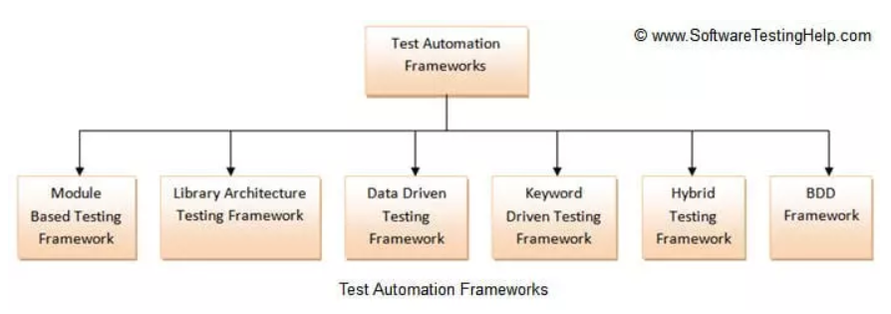

Hình 2-1: Các framework kiểm thử tự động phổ biến
Thứ tự được sắp xếp tăng dần theo độ phức tạp và các mức độ trong việc định hướng để đạt được các mục tiêu kiểm thử. Và các khía cạnh dùng để đánh giá việc đó bao gồm khả năng mở rộng, tính tái sử dụng, nỗ lực dành cho việc bảo trì và chi phí đầu tư dành cho các kỹ năng liên quan đến kỹ thuật như là chuyển giao kiến thức, đào tạo nhân lực hay các nỗ lực cần có để học hỏi các công nghệ mới…

2.3.1 Module Based Testing Framework
Với framework này, các test script được xây dựng độc lập theo từng module, component hoặc chức năng, tránh sự phụ thuộc lẫn nhau, giúp tăng độ ổn định và khả năng bảo trì. Khi có thay đổi trong ứng dụng, chỉ cần cập nhật script tương ứng mà không ảnh hưởng đến các phần khác, tiết kiệm thời gian và chi phí. Cách tổ chức này giúp dễ quản lý và phát triển trong các dự án lớn. Tuy nhiên, nếu có thay đổi về dữ liệu kiểm thử (test data), bạn vẫn cần cập nhật lại các script tương ứng hoặc tạo mới script khác để phù hợp. Điều này có thể làm tăng khối lượng công việc nếu dữ liệu thay đổi thường xuyên.
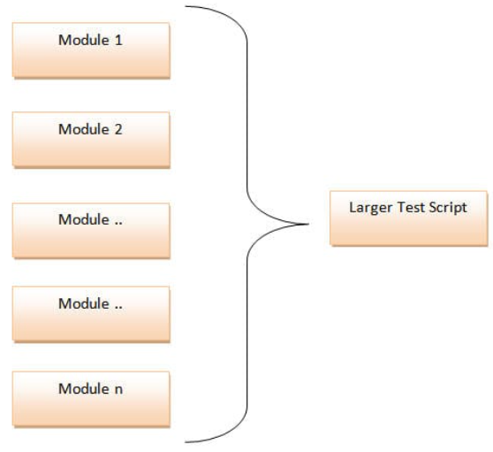

Hình 2-2: Module Based Testing Framework

2.3.2 Library Architecture Testing Framework
Framework này về cơ bản được xây dựng dựa trên Module Based Framework nhưng có cải tiến hơn nhờ vào việc tái sử dụng mã qua các thư viện chức năng dùng chung (Common Library). Thay vì viết lại các bước giống nhau như đăng nhập ở mỗi script, bạn chỉ cần viết một lần và gọi lại khi cần, giúp tiết kiệm thời gian và công sức bảo trì. Khi cần thay đổi, chỉ cần sửa ở một nơi thay vì phải chỉnh sửa toàn bộ các script. Điều này giúp code gọn gàng, dễ bảo trì và giảm chi phí phát triển. Tuy nhiên, nhược điểm là khi dữ liệu kiểm thử thay đổi, bạn vẫn phải điều chỉnh các script tương ứng hoặc tạo mới các test script phù hợp.
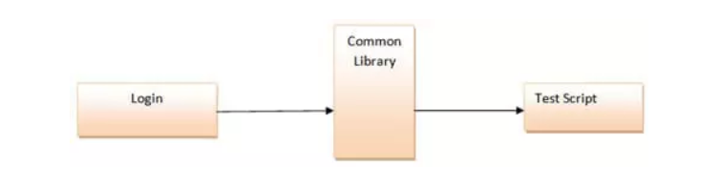

Hình 2-3: Library Architecture Testing Framework

2.3.3 Data Driven Testing Framework
Trong kiểm thử tự động, việc kiểm thử một chức năng nhiều lần với dữ liệu khác nhau là điều thường xuyên xảy ra. Do đó, việc nhúng dữ liệu trực tiếp vào test script không còn hiệu quả. Hướng tiếp cận data-driven giúp tách riêng dữ liệu test khỏi script và lưu trữ chúng ở các nguồn bên ngoài như file Excel, CSV, XML… theo cấu trúc key-value. Cách làm này giúp tăng tính tái sử dụng của script và quản lý dữ liệu dễ dàng hơn. Khi cần thay đổi dữ liệu, chỉ cần cập nhật tại file lưu trữ bên ngoài mà không cần chỉnh sửa code. Framework này giúp giảm số lượng test script cần viết. Tuy nhiên, nó phức tạp hơn và đòi hỏi người dùng có kỹ năng lập trình nhất định để cài đặt và bảo trì.
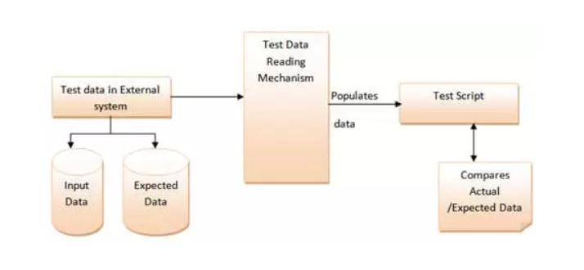

Hình 2-4: Data Driven Testing Framework

2.3.4 Keyword Driven Testing Framework
Keyword driven là một dạng mở rộng của Data driven framework, nó còn được gọi với một tên khác là table-driven. Đối với hướng tiếp cận này, các test data cũng được tách khỏi các test script, và thêm vào đó các giá trị keywork của các aciton được lưu trữ trong file database bên ngoài. Các key word này chính là các hướng dẫn để xác định các action nào sẽ cần được thực hiện để test ứng dụng. Ưu điểm là dễ đọc, dễ sử dụng và không đòi hỏi kỹ năng lập trình cao từ người viết test script. Tuy nhiên, người dùng cần hiểu rõ cách tạo keyword để tận dụng tốt framework. Khi hệ thống mở rộng, việc quản lý framework có thể trở nên phức tạp hơn.
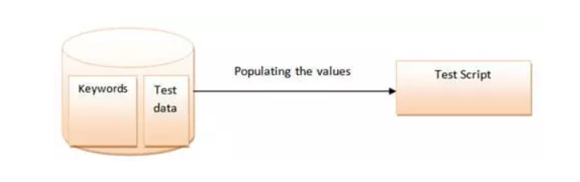

Hình 2-5: Keyword Driven Testing Framework

2.3.5 Hybrid Testing Framework
Hybrid test framework là sự kết hợp giữa hai hoặc nhiều các loại framework trên. Điểm cộng lớn ở đây chính là việc phát huy các ưu điểm của các framework mà nó kết hợp sử dụng. Ưu điểm là nếu như sự cân bằng giữa các framework được kết hợp được đánh giá và thực thi cẩn thận thì nó lại có một sự linh hoạt rất cao đối với việc nâng cấp và bảo trì project. Tuy nhiên, đối với hybrid thì các công việc ban đầu có thể phức tạp hơn đối với các hướng tiếp cận là các framework phía trên.
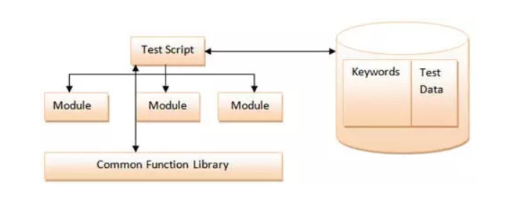

Hình 2-6: Hybrid Testing Framework

2.3.6 Behavior Driven Development Framework
Behavior Driven Development Framework (viết tắt là BDD) là một framework hướng hành vi, giúp kết nối các bên liên quan như Business Analyst, Developer, Tester bằng cách sử dụng ngôn ngữ gần với tự nhiên để mô tả các test case. Mục tiêu là tăng tính hiểu và trao đổi giữa các nhóm trong quá trình phát triển phần mềm. Các công cụ như Cucumber, JBehave, RBehave thường được dùng để hỗ trợ viết các kịch bản kiểm thử theo BDD. Ưu điểm của BDD là giúp nhóm tiếp cận sớm các yêu cầu kỹ thuật. Tuy nhiên, nó đòi hỏi sự phối hợp chặt chẽ giữa nhóm phát triển và kiểm thử.
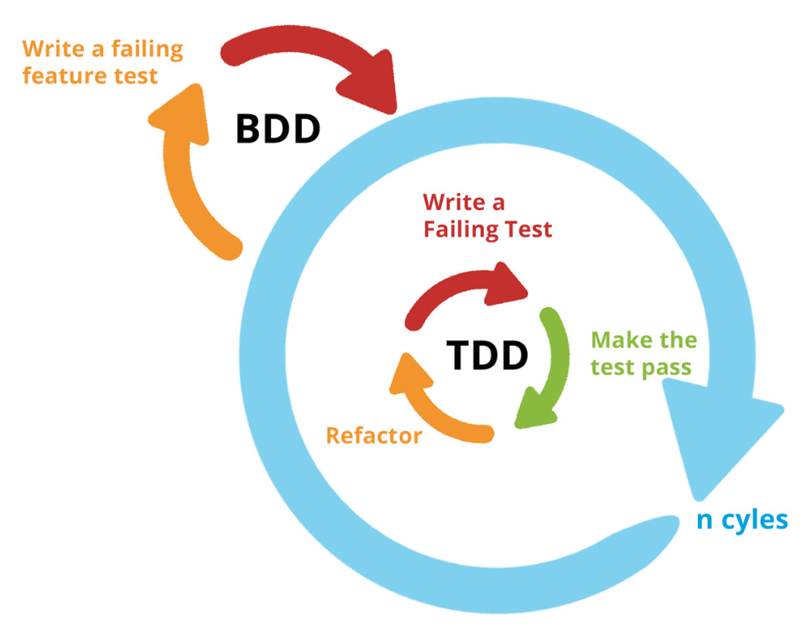

Hình 2-7: Behavior Driven Development Framework

CHƯƠNG 3: PHÂN TÍCH YÊU CẦU VÀ LẬP KẾ HOẠCH KIỂM THỬ
3.1. Phân tích yêu cầu của framework

3.1.1 Yêu cầu chức năng

Bảng 3-1: Yêu cầu chức năng
STT |  | Chức năng | Mô tả
1 | Quản lý test case và test suite |  | - Thêm test case  - Sửa test case  - Xoá test case  - Thêm test suite  - Sửa test suite  - Xoá test suite  - Thêm test case vào test suite  - Xoá test case khỏi test suite
2 | Quản lý dữ liệu kiểm thử |  | - Đọc dữ liệu từ file  - Liên kết dữ liệu với test case
3 | Thực thi kiểm thử |  | - Thực thi kiểm thử test case  - Thực thi kiểm thử test suite
4 | Quản lý locators |  | - Thêm locators  - Sửa locators  - Xoá locators
5 | Quản lý cấu hình thiết bị |  | - Thêm thông tin cấu hình  - Sửa thông tin cấu hình  - Xoá thông tin cấu hình
6 | Quản lý báo cáo kiểm thử |  | - Xem báo cáo  - Xoá báo cáo  - Tạo folder tự động chứa các file báo cáo  - Xem log  - Xoá log  - Chụp màn hình lỗi
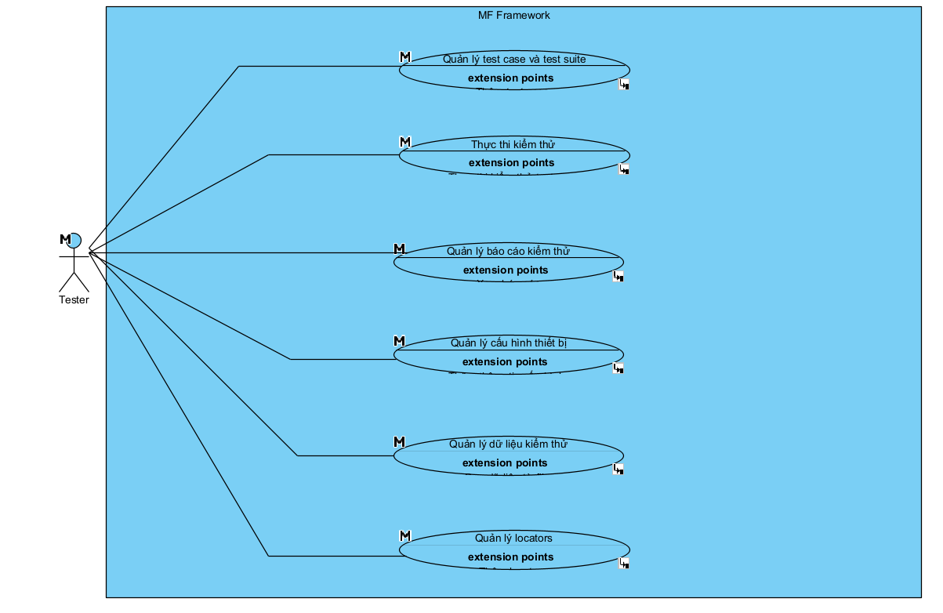

Hình 3-1: Use case tổng quát

Bảng 3-2: Danh sách Actor
STT | Tên Actor | Ghi chú
1 | Tester | Thực hiện quản lý test case và test suite, thực thi kiểm thử, quản lý báo cáo kiểm thử, quản lý cấu hình thiết bị, quản lý dữ liệu kiểm thử, quản lý locators
3.1.1.1 Quản lý test case và test suite
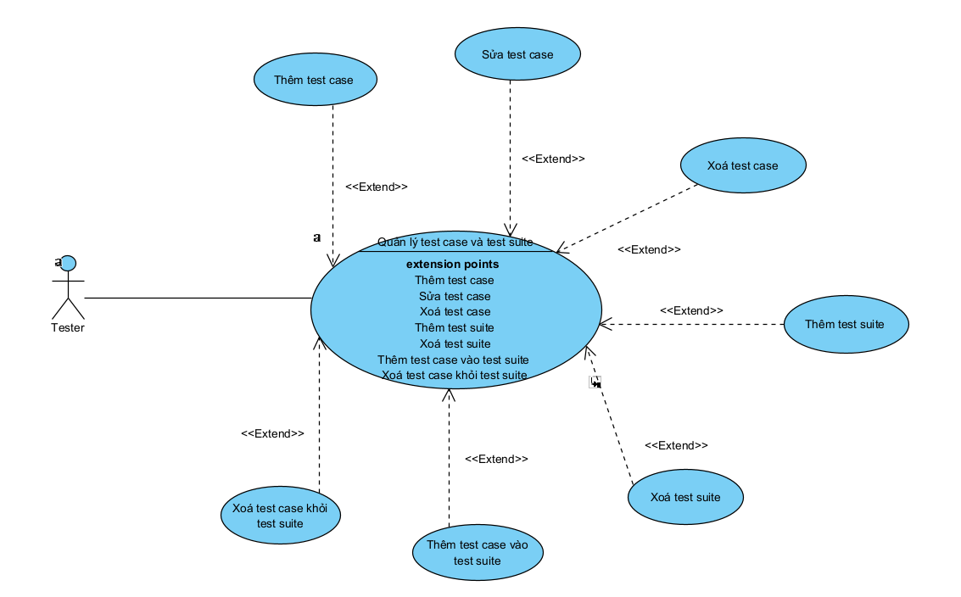

Hình 3-2: Use case quản lý test case và test suite
- Tạo Test Case
Primary Actors | Tester
Preconditions | Tester thực hiện mở framework
Post-conditions | Một file chứa test case mới đã được tạo thành công  File chứa test case được lưu vào tests  Một test case được tạo trong file đó

Scenario
1. TESTER Chọn thư mục tests và chọn tạo file.py mới.
2. SYSTEM Hiển thị giao diện cho phép nhập tên file.
3. TESTER Nhập tên file và nhấn OK.
4. SYSTEM Tạo file.py tại thư mục tests.
5. TESTER Thêm các thư viện, resrource cần thiết, tạo test case và viết test script theo cú pháp của Selenium.
6. SYSTEM Lưu lại nội dung test case.
Extenstion:
3.a. Tên file đã tồn tại.
1. SYSTEM Thông báo tên file đã tồn tại.
2. TESTER Có thể chọn ghi đè, đổi tên hoặc hủy thao tác.
- Chỉnh sửa Test Case
Primary Actors | Tester
Preconditions | Tester mở framework.  Một file.py trong tests được tạo và chứa ít nhất một test case.
Post-conditions | Thay đổi trong test case được sửa đã được lưu lại.

Scenario
1. TESTER Trong thư mục tests, chọn file.py chứa test case cần sửa.
2. SYSTEM Hiển thị nội dung file đã chọn.
3. TESTER Thực hiện chỉnh sửa nội dung của test case chứa trong file.
4. SYSTEM Tự động lưu file sau khi đã thay đổi.
Extenstion:
1.a. File bị lỗi.
1. SYSTEM Thông báo lỗi và không thể mở file.
2. TESTER Kiểm tra, tìm và sửa lỗi không mở được file.
- Xóa Test Case
Primary Actors | Tester
Preconditions | Tester mở framework.  Một file.py trong tests được tạo và chứa ít nhất một test case.
Post-conditions | Test case bị xoá khỏi framework

Scenario
1. TESTER Trong thư mục tests, chọn file.py chứa test case cần xóa.
2. SYSTEM Hiển thị nội dung file đã chọn.
3. TESTER Thực hiện chỉnh xóa đoạn mã định nghĩa test case cần xóa.
4. SYSTEM Tự động lưu file sau khi đã thay đổi.
Extenstion:
1.a. File bị lỗi.
1. SYSTEM Thông báo lỗi và không thể mở file.
2. TESTER Kiểm tra, tìm và sửa lỗi không mở được file.
3.a. Xóa nhầm test case hoặc muốn khôi phục test case vừa xóa.
2. TESTER Sử dụng thao tác undo để khôi phục lại.
- Tạo Test Suite
Primary Actors | Tester
Preconditions | Tester thực hiện mở framework.
Post-conditions | Một file.py được tạo tại thư mục test/test_suites.

Scenario
1. TESTER Chọn thư mục suites và chọn tạo file.py mới.
2. SYSTEM Hiển thị giao diện cho phép nhập tên file.
3. TESTER Nhập tên file và nhấn OK.
4. SYSTEM Tạo file.py tại thư mục suites.
5. TESTER Thêm các Settings, Resource, Test Cases vào file.
6. SYSTEM Lưu lại nội dung test case.
Extenstion:
3.a. Tên file đã tồn tại.
1. SYSTEM Thông báo tên file đã tồn tại.
2. TESTER Có thể chọn ghi đè, đổi tên hoặc hủy thao tác.
- Thêm Test Case vào Test Suite
Primary Actors | Tester
Preconditions | Tester thực hiện mở framework.  Ít nhất một test suite đã tồn tại trong thư mục test/test_suites.  Ít nhất một test case đã tồn tại trong thư mục test/test_cases.
Post-conditions | Test case đã được thêm vào test suite.

Scenario
1. TESTER Trong thư mục suites, chọn file.py muốn thêm.
2. SYSTEM Hiển thị nội dung file được chọn.
3. TESTER Thực hiện thêm dòng Resource trỏ đến file chứa test case cần thêm và gọi tên test case trong Test Case hoặc tạo test case trực tiếp trong Test Cases của file test suite đang mở.
4. SYSTEM Lưu lại nội dung trong file.
Extenstion:
3.a. Đường dẫn đến file chứa test case không tồn tại.
1. SYSTEM Hiển thị đường gạch màu vàng dưới đường dẫn không tồn tại.
2. TESTER Kiểm tra và sửa lại đường dẫn.
- Xóa Test Case ra khỏi Test Suite
Primary Actors | Tester
Preconditions | Tester thực hiện mở framework.  Ít nhất một test suite đã tồn tại trong thư mục test/test_suites.  Ít nhất một test case đã tồn tại trong thư mục test/test_cases.
Post-conditions | Test case bị xóa khỏi test suite (không còn được gọi hoặc viết trong test suite đó).

Scenario
1. TESTER Trong thư mục suites, mở một file test suite.
2. SYSTEM Hiển thị nội dung file được chọn.
3. TESTER Tìm đến phần gọi test case và thực hiện xóa test case đó cùng với các thành phần liên quan như Resource,... Nếu test case được viết trực tiếp trong test suite thì xóa đoạn mã định nghĩa test case đó.
4. SYSTEM Lưu lại nội dung trong file.
Extenstion:
3.a. Xóa nhầm test case.
1. TESTER Sử dụng thao tác undo để khôi phục lại.
- Xóa Test Suite
Primary Actors | Tester
Preconditions | Tester thực hiện mở framework.  Ít nhất một test suite đã tồn tại trong thư mục test/test_suites.
Post-conditions | File chứa test suite bị xóa khỏi hệ thống.

Scenario
1. TESTER Trong thư mục suites, chọn file chứa test suite cần xóa và chọn xóa.
2. SYSTEM Yêu cầu xác nhận xóa file.
3. TESTER Xác nhận xóa và nhấn OK.
4. SYSTEM Xóa file khỏi thư mục.
Extenstion:
3.a. Xóa nhầm file chứa test suite.
1. TESTER Sử dụng thao tác undo để khôi phục lại.
3.1.1.2 Thực thi kiểm thử
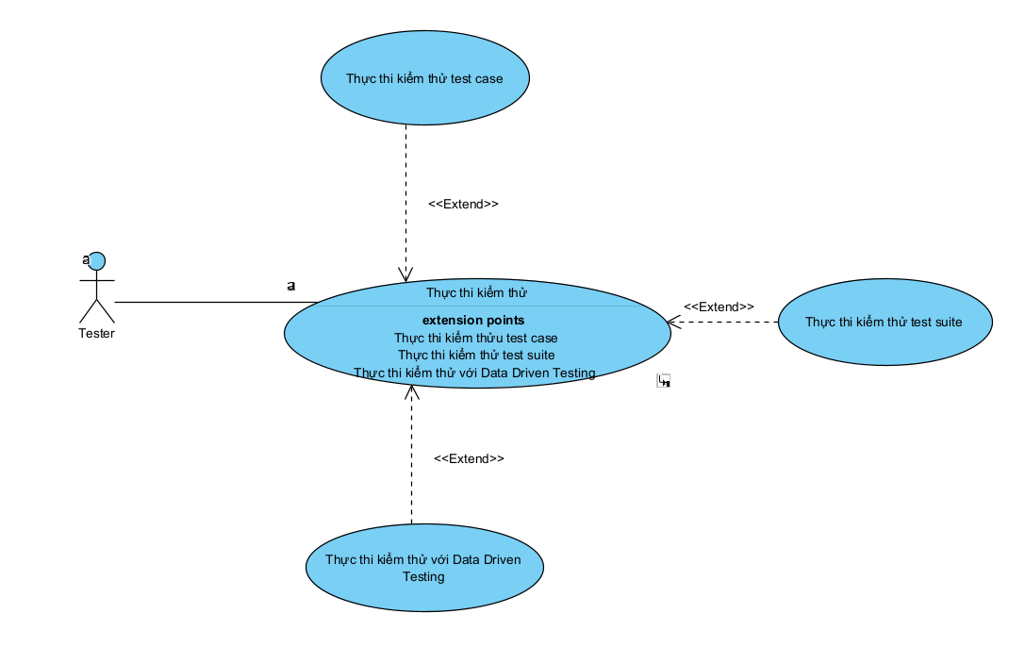

Hình 3-3: Use case thực thi kiểm thử
- Thực thi kiểm thử Test Case
Primary Actors | Tester
Preconditions | Tester thực hiện mở framework.  Đã tạo ít nhất một test case trong file chứa test case.
Post-conditions | Thực thi kiểm thử tự động test case thành công.

Scenario
1. TESTER Mở file test case cần thực thi.
2. SYSTEM Hiển thị file được chọn.
3. TESTER Chọn nút chạy.
4. SYSTEM Thực thi kiểm thử tự động và tạo thư mục chứa báo cáo kết quả kiểm thử .
Extenstion:
3.a. Test case không hợp lệ do có cú pháp không đúng.
1. SYSTEM Thông báo dòng lệnh không hợp lệ trong test case đó.
2. TESTER Sửa lại test case bên trong file đó và thực thi lại.
- Thực thi kiểm thử Test Suite
Primary Actors | Tester
Preconditions | Tester thực hiện mở framework.  Đã tạo ít nhất hai test case trong file test suite.
Post-conditions | Thực thi kiểm thử tự động test suite thành công.

Scenario
1. TESTER Mở file test suite cần thực thi.
2. SYSTEM Hiển thị file được chọn.
3. TESTER Chọn nút chạy.
4. SYSTEM Thực thi kiểm thử tự động và tạo thư mục chứa báo cáo kết quả kiểm thử .
Extenstion:
3.a. Test case không hợp lệ do cú pháp không đúng.
1. SYSTEM Thông báo dòng lệnh không hợp lệ trong test case đó.
2. TESTER Sửa lại test case bên trong file đó và thực thi lại..

3.1.1.3 Quản lý dữ liệu kiểm thử
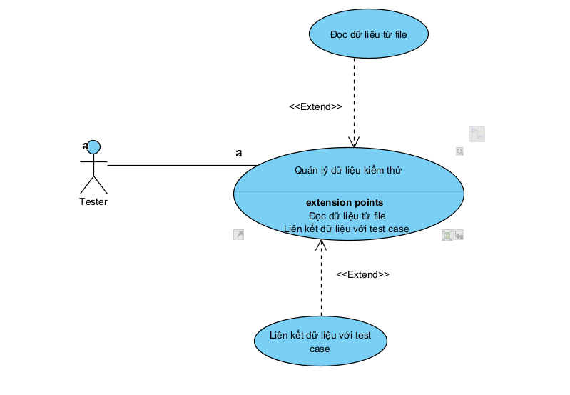

Hình 3-4: Use case quản lý dữ liệu kiểm thử
- Đọc dữ liệu từ file
Primary Actors | Tester
Preconditions | Tester thực hiện mở framework.  Có file dữ liệu đầu vào (csv, json, txt, yaml, xlsx, sqlite)  Đã tạo ít nhất một test case trong file chứa file dữ liệu
Post-conditions | Dữ liệu từ file được đọc và nạp thành dạng danh sách.  Sẵn sàng truyền vào test case để thực thi kiểm thử tự động.

Scenario
1. TESTER Yêu cầu thực thi một test case
2. SYSTEM Kiểm tra xem test case có gắn kèm dữ liệu không
3. SYSTEM Mở file dữ liệu và đọc dữ liệu vào danh sách
4. SYSTEM Tiếp tục chạy test case
Extenstion:
2.a. File dữ liệu không tồn tại
1. SYSTEM Thông báo dòng lệnh “không tìm thấy file dữ liệu”
2. TESTER Kiểm tra lại đường dẫn và tạo file dữ liệu đúng
3.a. Dữ liệu sai định dạng
- SYSTEM Thông báo "Định dạng file dữ liệu không hợp lệ."
- TESTER Kiểm tra và sửa lại file đúng định dạng
- Liên kết dữ liệu với test case
Primary Actors | Tester
Preconditions | Tester thực hiện mở framework.  Dữ liệu đã được đọc từ file dữ liệu.
Post-conditions | Test case được thực thi nhiều lần, mỗi lần với một bộ dữ liệu khác nhau từ file.

Scenario
1. TESTER Chọn một test case và thực thi
2. SYSTEM Lấy danh sách các bộ dữ liệu đã đọc.
3. SYSTEM Lặp qua từng bộ dữ liệu, truyền bộ dữ liệu đó vào tham số và thực thi
4. SYSTEM Ghi nhận kết quả kiểm thử cho từng lần chạy
Extenstion:
2.a. Dữ liệu đọc ra danh sách rỗng
- SYSTEM Hiển thị thông báo “Danh sách dữ liệu rỗng”, sau đó bỏ qua và thực thi mặc định
3.a. Số lượng tham số truyền vào không khớp với số lượng tham số trong test case
1. SYSTEM Hiển thị thông báo lỗi

3.1.1.4 Quản lý báo cáo kiểm thử
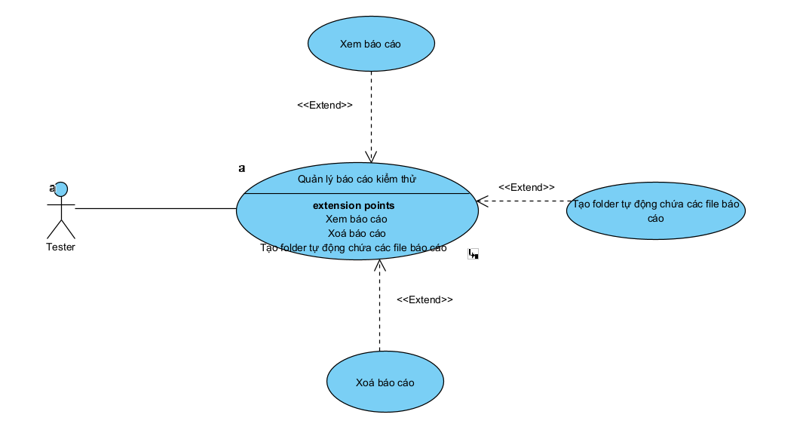

Hình 3-5: Use case quản lý báo cáo kiểm thử
- Tự động tạo thư mục chứa các file báo cáo kết quả
Primary Actors | Tester
Preconditions | Tester thực hiện mở framework.  Đã tạo ít nhất một test case trong file chứa test case.
Post-conditions | Các file báo cáo kết quả sau khi kiểm thử sẽ được chứa trong thư mục có tên là thời gian thực thi.

Scenario
1. TESTER Mở file test case cần thực thi.
2. SYSTEM Hiển thị file được chọn.
3. TESTER Chọn nút chạy.
4. SYSTEM Thực thi kiểm thử tự động và tạo thư mục chứa báo cáo kết quả sau khi kiểm thử với tên thư mục là thời gian thực thi. Di chuyển các file báo cáo được tạo bởi selenium sau khi thực thi rời thư mục đã được tạo trong thư mục results.
Extenstion:
3.a. Test case không hợp lệ do có cú pháp không đúng.
1. SYSTEM Thông báo dòng lệnh không hợp lệ trong test case đó.
2. TESTER Sửa lại test case bên trong file đó và thực thi lại.
4.a. Tên của thư mục chứa các file báo cáo bị trùng lặp.
1. SYSTEM Thông báo tên thư mục đã tồn tại và hủy tạo thư mục.
- Xem báo cáo
Primary Actors | Tester
Preconditions | Tester thực hiện mở framework.  Trong thư mục reports, chứa ít nhất một thư mục chứa báo cáo kết quả sau khi thực thi.
Post-conditions | Hiển thị file báo cáo trên trình duyệt.

Scenario
1. TESTER Chọn file có dạng .html trong thư mục chứa báo cáo kết quả.
2. SYSTEM Hiển thị các lựa chọn trong đó có cho phép mở trên trình duyệt.
3. TESTER Chọn một trình duyệt.
4. SYSTEM Hiển thị file báo cáo đã chọn trên trình duyệt đó.
Extenstion:
2.a. Chưa cài đặt bất cứ trình duyệt nào.
1. SYSTEM Không hiển thị các lựa chọn cho trình duyệt để hiển thị file đã chọn.
- Xóa báo cáo
Primary Actors | Tester
Preconditions | Tester thực hiện mở framework.  Trong thư mục reports, chứa ít nhất một thư mục chứa báo cáo kết quả sau khi thực thi.
Post-conditions | Xóa toàn bộ các file báo cáo kết quả cần xóa được xóa thành công.

Scenario
1. TESTER Chọn thư mục chứa báo cáo cần xóa trong thư mục reports và thực hiện xóa thư mục đó.
2. SYSTEM Thông báo và yêu cầu xác nhận xóa.
3. TESTER Xác nhận xóa.
4. SYSTEM Xóa thư mục đó và toàn bộ các file báo cáo kết quả bên trong.
Extenstion:
2.a. Xóa nhầm thư mục chứa báo cáo.
1. TESTER Thực hiện thao tác undo.
2. SYSTEM Khôi phục lại thông tin cấu hình vừa bị xóa.
3.1.1.5 Quản lý locators
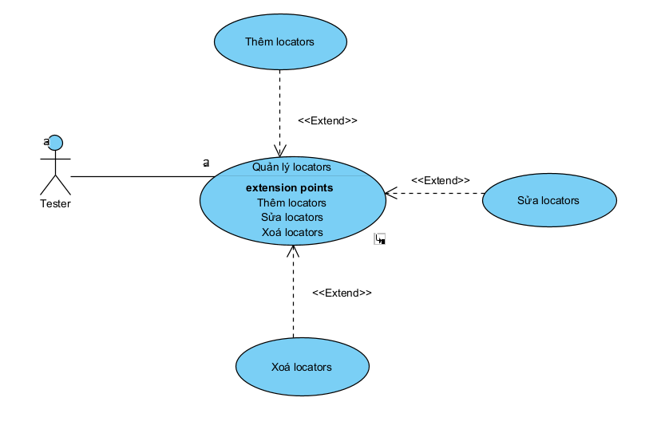

Hình 3-6: Use case quản lý locators
- Thêm locator
Primary Actors | Tester
Preconditions | Tester thực hiện mở framework.
Post-conditions | Tạo thành công các locator.

Scenario
1. TESTER Tại thư mục locators tạo một file.py để lưu trữ các locator.
2. SYSTEM Hiển thị giao diện cho phép nhập tên file.
3. TESTER Nhập tên file và nhấn OK.
4. SYSTEM Tạo file .py mới tại thư mục locators.
5. TESTER Thêm các locators cho file đã tạo
6. SYSTEM Lưu nội dung thay đổi trong file.
Extenstion:
3.a. Tên file đã tồn tại.
1. SYSTEM Thông báo tên file đã tồn tại.
2. TESTER Có thể chọn ghi đè, đổi tên hoặc hủy thao tác.
- Chỉnh sửa locator
Primary Actors | Tester
Preconditions | Tester thực hiện mở framework.  Đã lưu thành công một số locators trong thư mục locator.
Post-conditions | Chỉnh sửa thành công các locator.

Scenario
1. TESTER Tại thư mục locators mở file.py chứa locator cần chỉnh sửa.
2. SYSTEM Hiển thị toàn bộ các locator được lưu trữ trong file đó.
3. TESTER Thực hiện thay đổi và chỉnh sửa các locators.
4. SYSTEM Lưu thông tin được chỉnh sửa trong file..
- Xóa locator
Primary Actors | Tester
Preconditions | Tester thực hiện mở framework.  Đã lưu thành công một số locators trong thư mục locator.
Post-conditions | Xóa thành công các locator.

Scenario
1. TESTER Tại thư mục locators mở file.py chứa locator cần xóa.
2. SYSTEM Hiển thị toàn bộ các locator được lưu trữ trong file đó.
3. TESTER Thực hiện xóa locators cần xóa.
4. SYSTEM Lưu thông tin trong file.
Extenstion:
3.a. Locator đang được sử dụng.
1. SYSTEM Highlight locator được sử dụng.
2. TESTER Xóa locator tại vị trí đang được sử dụng.
b. Xóa nhầm locator.
1. TESTER Thực hiện thao tác undo.
2. SYSTEM Khôi phục lại locator vừa bị xóa.

3.1.1.6 Quản lý cấu hình thiết bị
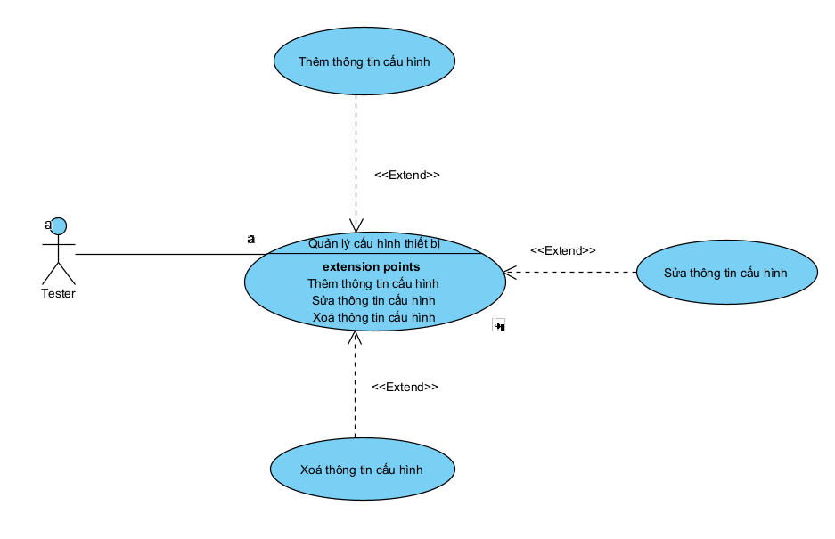

Hình 3-7: Use case quản lý cấu hình thiết bị
- Thêm thông tin cấu hình
Primary Actors | Tester
Preconditions | Tester thực hiện mở framework.
Post-conditions | Thêm các thông tin cấu hình thành công.
Scenario
1. TESTER Tại thư mục config tạo một file.yaml để lưu trữ thông tin cấu hình.
2. SYSTEM Hiển thị giao diện cho phép nhập tên file.
3. TESTER Nhập tên file và nhấn OK.
4. SYSTEM Tạo file.yaml mới tại thư mục config.
5. TESTER Tại file vừa tạo thêm các cấu hình để kiểm thử
6. SYSTEM Lưu nội dung thay đổi trong file.
Extenstion:
3.a. Tên file đã tồn tại.
1. SYSTEM Thông báo tên file đã tồn tại.
2. TESTER Có thể chọn ghi đè, đổi tên hoặc hủy thao tác.
- Chỉnh sửa thông tin cấu hình
Primary Actors | Tester
Preconditions | Tester thực hiện mở framework.  Đã lưu thành công thông tin cấu hình trong thư mục config.
Post-conditions | Chỉnh sửa thành công thông tin cấu hình.
Scenario
1. TESTER Tại thư mục config mở file.yaml chứa thông tin cấu hình cần chỉnh sửa.
2. SYSTEM Hiển thị toàn bộ các thông tin cấu hình được lưu trữ dưới dạng biến theo cú pháp trong file đó.
3. TESTER Thực hiện thay đổi và chỉnh sửa các thông tin cấu hình.
4. SYSTEM Lưu thông tin được chỉnh sửa trong file..
- Xóa thông tin cấu hình
Primary Actors | Tester
Preconditions | Tester thực hiện mở framework.  Đã lưu thành công thông tin cấu hình trong thư mục config.
Post-conditions | Xóa thành công thông tin cấu hình thành công.
Scenario
1. TESTER Tại thư mục config mở file.yaml chứa thông tin cấu hình cần chỉnh sửa.
2. SYSTEM Hiển thị toàn bộ các thông tin cấu hình được lưu trữ trong file đó.
3. TESTER Thực hiện xóa thông tin cấu hình cần xóa.
4. SYSTEM Lưu thông tin trong file.
Extenstion:
3.a. Thông tin cấu hình bị xóa đang được sử dụng.
1. SYSTEM Highlight phần thông tin cấu hình được sử dụng.
2. TESTER Xóa phần thông tin cấu hình đó tại tại vị trí đang được sử dụng.
b. Xóa nhầm thông tin cấu hình.
1. TESTER Thực hiện thao tác undo.
2. SYSTEM Khôi phục lại thông tin cấu hình vừa bị xóa.

3.1.2 Yêu cầu phi chức năng

Bảng 3-3: Yêu cầu phi chức năng
STT | Yêu cầu | Mô tả
1 | Tính mở rộng | Cấu trúc framework cần hỗ trợ dễ dàng thêm test case hoặc các thành phần khác mà không ảnh hưởng đến cấu trúc đã xây dựng.
2 | Tính bảo trì | Framework cần tổ chức theo cấu trúc rõ ràng và dễ bảo trì.  Mỗi test case phải được viết theo theo nguyên tắc data-driven để tách biệt dữ liệu và logic.
3 | Khả năng tái sử dụng | Có thể sử dụng các locator nhiều lần cho nhiều test case.  Các template test có thể tái sử dụng với các bộ dữ liệu khác nhau.
4 | Khả năng báo cáo | Báo cáo được sinh ra từ kết quả kiểm thử cần phải ở các định dạng sau: HTML hoặc XML.  Báo cáo phải được trình bày logic, hợp lí và dễ quan sát.

3.2. Phát triển các thành phần trong framework

3.2.1. Xây dựng cấu trúc framework
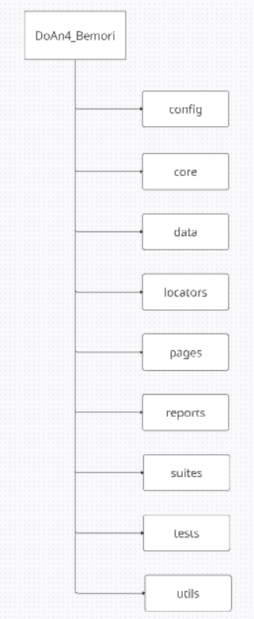

Hình 3-8: Cấu trúc framework được xây dựng
Thư mục | Nội dung
config/ | Chứa thông tin cấu hình kiểm thử như loại trình duyệt, base url, thời gian chờ tường minh, thời gian chờ ngầm định
core/ | Chứa các file quản lý trình duyệt, file chứa lớp nền cho trang và file chứa lớp nền cho test case
data/ | Chứa các bộ dữ liệu bằng nhiều định dạng khác nhau như csv, xlsx, txt, json, yaml và sqlite
locators/ | Chứa thông tin các locators trong giao diện websites
page/ | Định nghĩa base page và chứa các hành vi chung của trang
reports/ | Chứa báo cáo kết quả kiểm thử được sinh ra sau khi chạy test case bao gồm báo cáo html, file log và ảnh chụp màn hình lỗi (nếu có)
suites/ | Chứa các test suite cần thực thi kiểm thử
tests/ | Chứa các test case cần thực thi kiểm thử
utils/ | Chứa các hàm hỗ trợ dùng chung như đọc dữ liệu, quản lý dữ liệu, load dữ liệu, ghi log và báo cáo

3.2.2. Quản lý test case và test suite
- Quản lý Test case
- Các test case được viết sẽ lưu trữ tại thư mục tests/
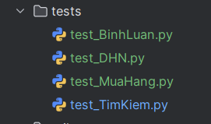

Hình 3-9: Thư mục quản lý test case
- Các test case được thống nhất đặt tên theo một cú pháp nhất định để dễ quản lý và sử dụng. Cú pháp đặt tên test case là:
test_<Tên file>.py
Trong đó:
test: là test case, được đặt cố định đầu file khi đặt tên
Tên file: tên thay đổi theo từng test case, yêu cầu viết liền, không dấu
.py: đuôi xác định file Python
- Mỗi file test case sẽ chứa các bước thực thi kiểm thử, tên file data, … được sử dụng cho test case đó
- Các test case được viết độc lập nên khi chỉnh sửa không ảnh hưởng đến cấu trúc framework
- Ví dụ test_TimKiem.py:
import pytest
from utils import data_loader
from pages.home_page import HomePage

cases = data_loader.load_yaml_data("D:\Đồ án 4\DoAn4\scripts\DoAn4_Bemori\
data\data_TimKiem.yaml")
class TestSearch:
@pytest.mark.parametrize("case", cases, ids=[c["keyword"] for c in cases] )# Đặt tên test theo keyword
def test_search(self, driver, case):
keyword = case["keyword"]

driver.get("https://gaubongonline.vn/")
page = HomePage(driver)
page.nhap_tu_khoa(keyword)
page.click_tim_kiem()

if page.get_search_results():
assert True
elif page.get_no_result_message():
assert True
else:
pytest.fail(f"Không xác định được kết quả cho keyword: {keyword}")

- Quản lý Test Suite
- Các test suite được viết sẽ lưu trữ tại thư mục suites/
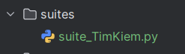

Hình 3-10: Thư mục quản lý test suite
- Các test suite được thống nhất đặt tên theo một cú pháp nhất định để dễ quản lý và sử dụng. Cú pháp đặt tên test suite là:
suite_<Tên file>.py
Trong đó:
suite: viết tắt của test suite, được đặt cố định đầu file khi đặt tên
Tên file: tên thay đổi theo từng test case, yêu cầu viết liền, không dấu
.py: đuôi xác định file Python
- Mỗi file test suite sẽ chứa các test case để kiểm thử một chức năng lớn hay thực hiện kiểm thử nhiều test case đồng thời
- Các test suite được viết độc lập có thể dễ dàng thêm, sửa, xoá các test case nằm trong test suite mà không ảnh hưởng đến cấu trúc framework
- Ví dụ suite_TimKiem.py:
import pytest
import os

test_suite = [
"test_TimKiem.py",
"test_BinhLuan.py"
]

def test_run_suite():
base_dir = os.path.abspath(os.path.join(os.path.dirname(__file__), "..", "tests"))
test_paths = [os.path.join(base_dir, f) for f in test_suite]

pytest.main(test_paths + [
"-v",
f"--html=reports/report.html",
"--self-contained-html"
])

3.2.3. Quản lý dữ liệu kiểm thử
Phần quản lý dữ liệu kiểm thử được lưu trong địa chỉ data/, có thể áp dụng cho nhiều định dạng dữ liệu khác nhau. Để quản lý được chúng ta cần file quản lý data_manager.py và data_loader được lưu trong utils/ và tuân thủ theo nguyên tắc:
data_<Tên file>.<Định dạng>
Trong đó:
<Tên file>: nhập tuỳ ý nhưng thường theo tên test case tương ứng với nó
data_: đầu data để dễ dàng quản lý các file dữ liệu
<Định dạng>: có thể là .csv, .json, .txt, .yaml, .xlsx, .sqlite
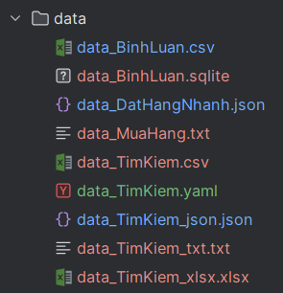

Hình 3-12: Thư mục quản lý dữ liệu kiểm thử

3.2.4. Quản lý cấu hình thiết bị
Cấu hình thiết bị được lưu tại địa chỉ config/. Để quản lý và lấy được thông tin cấu hình, chúng ta cần file config_loader.py được lưu trong utils/
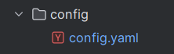

Hình 3-13: Thư mục chứa cấu hình thiết bị
base_url: "https://gaubongonline.vn/"
browser: "chrome"
implicit_wait: 5 #time chờ ngầm định
explicit_wait: 10 #time chờ tường minh
report_dir: "reports"

3.2.5. Quản lý locators
Các locators được lưu trữ theo biến cú pháp tại thư mục locators/.
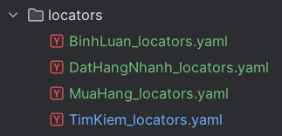

Hình 3-14: Thư mục lưu trữ locators
- Tên các file được đặt theo cấu trúc:
<Tên file>_locators.yaml
Trong đó:
<Tên file>: đặt tuỳ ý nhưng thường theo tên test case
_locators: để đánh dấu file locators khi sử dụng
.yaml: đuôi biểu thị định dnagj yaml
- Mỗi file chưa các locators thường xuyên xuất hiện trong một trang nào đó hay các locators lặp đi lặp lại trong nhiều trang
txtTimKiem:
by: xpath
value: //input[@placeholder="Nhập sản phẩm cần tìm"]

btnTimKiem:
by: xpath
value: //button[@type="submit"]

txtKoTimThay:
by: xpath
value: //div[@class="woocommerce-info"]

txtTimThay:
by: xpath
value: //select[@name="orderby"]

3.2.6. Quản lý báo cáo kiểm thử
Sau khi thực thi các test case và test suite hệ thống sẽ tự động sinh báo cáo bằng pytest và lưu trữ tại thư mục reports/
- Cấu trúc đặt tên: khi thực thi kiểm thử sẽ tự động sinh ra folder đặt tên theo timestamp để lưu trữ báo cáo. Mỗi lần thực thi sẽ tạo ra 1 folder con theo định dạng thời gian thực thi. Trong mỗi folder con đó sẽ có 3 folder nhỏ hơn là html chứa báo cáo, logs chứa file log và screenshots chứa ảnh chụp màn hình lỗi (nếu có)
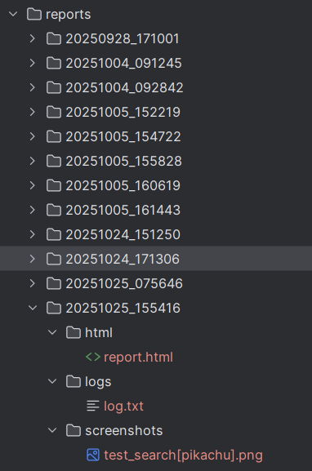

Hình 3-15: Thư mục chứa báo cáo kiểm thử
- Khi muốn xem báo cáo mọi người mở trực tiếp các file report.html sau đó chọn trình duyệt mà bạn muốn hiển thị báo cáo

CHƯƠNG 4: THỰC THI FRAMEWORK
4.1. Cài đặt và cấu hình framework
Các thư viện chính cần cài đặt khi xây dựng framework này:

Bảng 4-1: Các thư viện chính được cài đặt
Thư viện | Mô tả
selenium | Thư viện phổ biến cho kiểm thử tự động trên web, giúp tương tác với các trang web thông qua các trình duyệt tự động
selenium webdriver | Thư viện phổ kiến cho kiểm thử tự động với data - driven trên web, giúp kiểm thử với bộ dữ liệu trên các trình duyệt tự động
pytest | Framework kiểm thử tự động phổ biến, hỗ trợ viết và chạy test case dễ dàng
pytest - html | Plugin cho pytest để sinh báo cáo HTML theo mẫu có sẵn, tự động sau mỗi lần chạy test
Ngoài ra còn sử dụng những thư viện tiêu chuẩn có sẵn trong Python, không cần cài đặt như:

Bảng 4-2: Các thư viện tiêu chuẩn có sẵn được sử dụng
Thư viện | Mô tả
os | Làm việc với hệ thông file, kiểm tra file tồn tại, tạo thư mục (os.path, os.makedirs, os.path.exists)
sys | Thêm đường dẫn vào sys.path để import các module tự định nghĩa
subprocess | Chạy các lệnh hệ thống như pytest thông qua Python
datetime | Tạo dấu thời gian (timestamp) để phân biệt các báo cáo kiểm thử
exec | Dùng để thực thi nội dung file suite bằng Python code string

Bảng 4-3: Công cụ được sử dụng
Tên công cụ/thiết bị | Mô tả
PyCharm | Môi trường phát triển tích hợp (IDE) dành riêng cho ngôn ngữ lập trình Python dùng để quản lý framework.

4.2. Thực thi kiểm thử với framework

4.2.1. Các chức năng của website gấu bông online
- Tìm kiếm sản phẩm
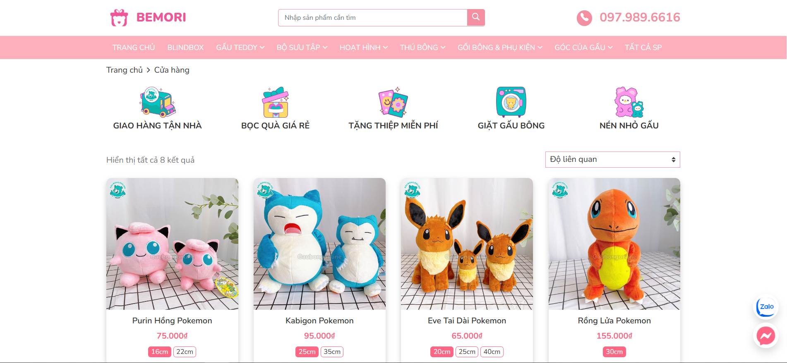

Hình 4-1: Giao diện tìm kiếm sản phẩm và kết quả
- Ô tìm kiếm: không được bỏ trống hoặc chỉ toàn ký tự trắng, số lượng ký tự ít hơn hoặc bằng 255. Khi nhấn vào trường nhập tên tìm kiếm, hệ thống sẽ hiển thị gợi ý tên những sản phẩm đã từng được người dùng tìm kiếm
- Nút Tìm kiếm: sau khi nhập xong thông tin vào ô tìm kiếm, người dùng cần nhấn nút tìm kiếm. Hệ thống sẽ tìm kiếm những sản phẩm có tên đó và hiển thị lên trang web cho người dùng có thể tương tác dễ dàng. Ngược lại, hệ thống sẽ trả về thống báo “Không tìm thấy sản phẩm nào khớp với lựa chọn của bạn.” nếu không tìm thấy sản phẩm gấu bông nào có tên tương ứng trong hệ thống.
- Bình luận
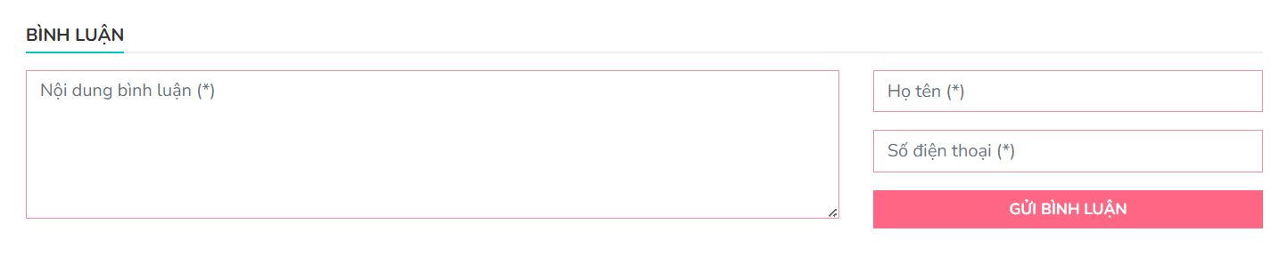

Hình 4-2: Giao diện bình luận sản phẩm
Tab bình luận gồm những ràng buộc sau:
- Nội dung bình luận: Không được bỏ trống hoặc chỉ toàn ký tự trắng. Khi nội dung bình luận bị bỏ trống thì hệ thống hiển thị thông báo “Bạn chưa nhập bình luận.”. Người dùng nhấn nút “x” để tắt thông báo và nhập lại.
- Họ tên: Không được bỏ trống hoặc chỉ toàn ký tự trắng, số lượng ký tự ít hơn hoặc bằng 255 ký tự. Khi họ tên bị bỏ trống thì hệ thống hiển thị thông báo “Bạn chưa nhập tên.” Người dùng nhấn nút “x” để tắt thông báo và nhập lại.
- Số điện thoại: Không được bỏ trống hoặc chỉ toàn ký tự trắng. Số điện thoại không bao gồm các ký tự khác ngoài số và có từ 10 ký tự trở lên. Khi số điện thoại bị bỏ trống thì hệ thống hiển thị thông báo “Bạn chưa nhập số điện thoại.” Khi số điện thoại ít hơn 10 số thì hiển thị thông báo “Số điện thoại phải có ít nhất 10 số.”. Khi số điện thoại chứa ký tự khác ngoài số thì hiển thị thông báo “Số điện thoại chỉ bao gồm những số.” Sau khi các thông báo xuất hiện, người dùng nhấn nút “x” để tắt thông báo và nhập lại.
- Sau khi nhập đầy đủ thông tin hợp lệ, người dùng gửi bình luận cho hệ thống bằng cách nhấn nút Gửi bình luận. Hệ thống sẽ phản hồi bằng cách gửi thông báo “Gửi bình luận thành công.”
- Mua Hàng
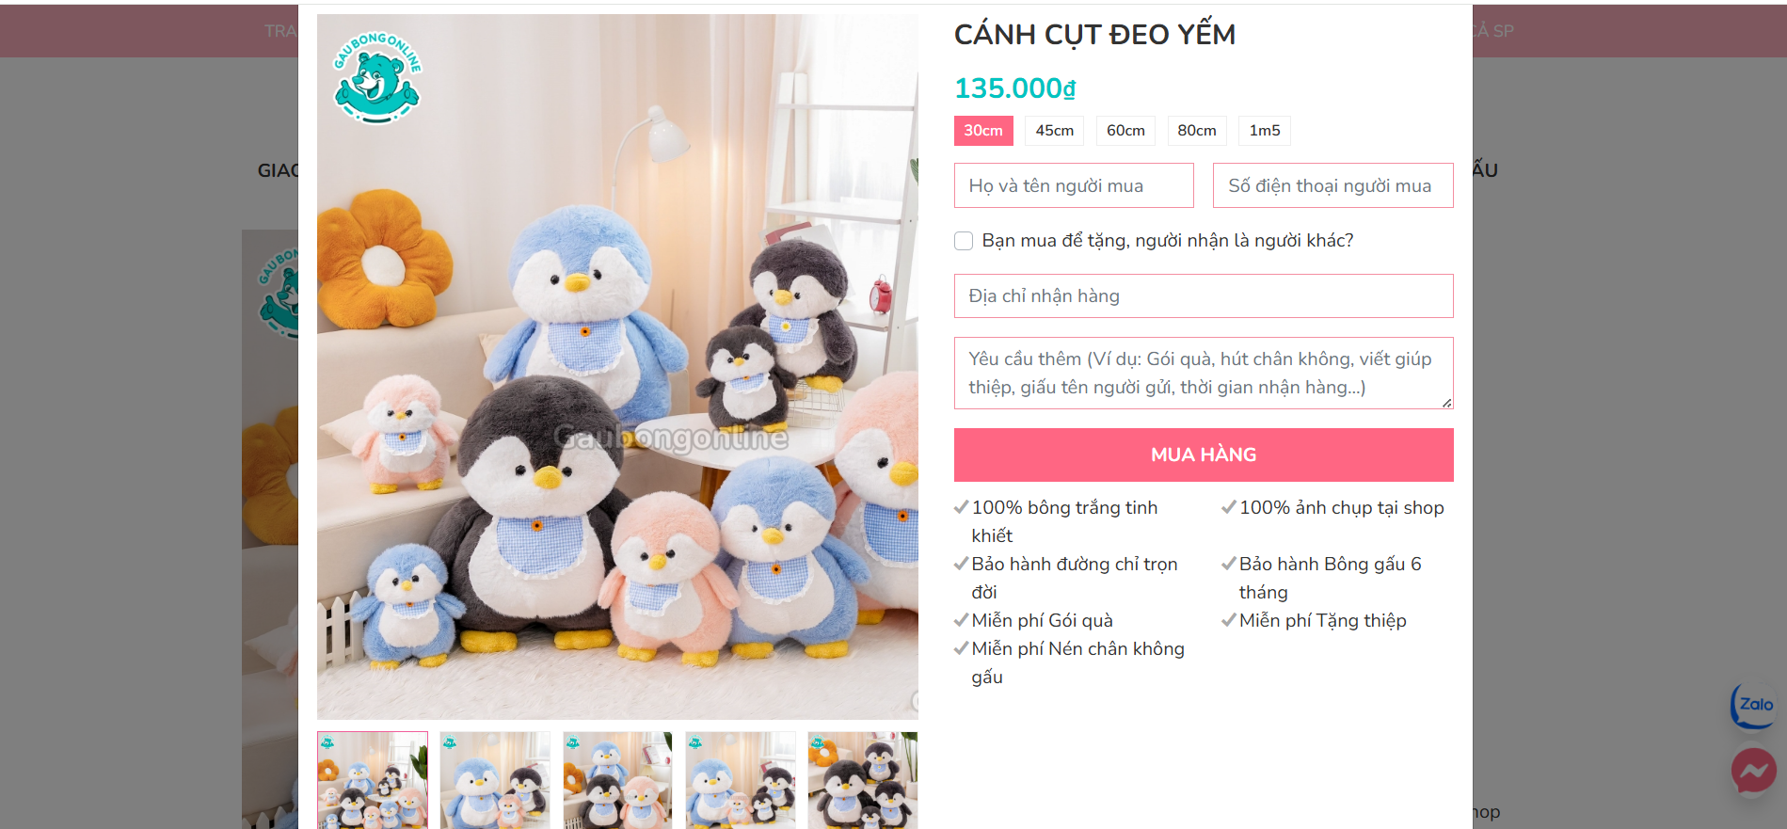

Hình 4-3: Giao diện mua hàng
Chức năng mua hàng gồm những ràng buộc sau:
- Họ và tên người mua: Không được bỏ trống hoặc chỉ toàn ký tự trắng, số lượng ký tự ít hơn hoặc bằng 255 ký tự. Khi họ tên bị bỏ trống thì hệ thống hiển thị thông báo “Bạn chưa nhập họ và tên người mua”, đồng thời hiển thị dòng text trên giao diện có nội dung tương tự. Người dùng nhấn nút “x” để tắt thông báo và nhập lại.
- Số điện thoại: Không được bỏ trống hoặc chỉ toàn ký tự trắng. Số điện thoại không bao gồm các ký tự khác ngoài số và có từ 10 ký tự trở lên. Khi số điện thoại bị bỏ trống thì hệ thống hiển thị thông báo “Bạn chưa nhập số điện thoại.” Khi số điện thoại ít hơn 10 số thì hiển thị thông báo “Số điện thoại phải có ít nhất 10 số.”. Khi số điện thoại chứa ký tự khác ngoài số thì hiển thị thông báo “Số điện thoại chỉ bao gồm những số.”. Đồng thời, hệ thống sẽ hiển thị các dòng text có nội dung tương tự với các thông báo trong từng trường hợp khác nhau. Sau khi các thông báo xuất hiện, người dùng nhấn nút “x” để tắt thông báo và nhập lại.
- Địa chỉ nhận hàng: Không được bỏ trống hoặc chỉ toàn ký tự trắng, số lượng ký tự ít hơn hoặc bằng 255 ký tự. Khi địa chỉ bị bỏ trống thì hệ thống hiển thị thông báo “Bạn chưa nhập địa chỉ nhận hàng”, đồng thời hiển thị dòng text trên giao diện có nội dung tương tự. Người dùng nhấn nút “x” để tắt thông báo và nhập lại.
- Yêu cầu thêm: có thể nhập hoặc bỏ trống. Khi người dùng muốn yêu cầu thêm một dịch vụ nào đó như gói quà, viết thiệp, … Người dùng có thể nhập vào ô yêu cầu thêm để gửi kèm yêu cầu với đơn hàng, cửa hàng sẽ tiếp nhận đơn hàng và yêu cầu kèm theo để thực hiện yêu cầu của bạn. Nếu bạn không có yêu cầu gì thêm thì có thể bỏ trống
- Sau khi nhập đầy đủ thông tin hợp lệ, người dùng gửi thông tin cho hệ thống bằng cách nhấn nút Mua hàng. Hệ thống sẽ phản hồi bằng cách gửi thông báo “Cảm ơn bạn đã đặt hàng, vui lòng check lại đơn hàng trong messenger.
Gấu Bông Online sẽ hoàn thiện thông tin và cập nhật hành trình đơn hàng cho bạn qua messenger nha!”, đồng thời hiển thị dòng text trên giao diện có nội dung tương tự. Sau đó, hệ thống sẽ chuyển đến messenger để người dùng kiểm tra đơn hàng

- Đặt hàng nhanh
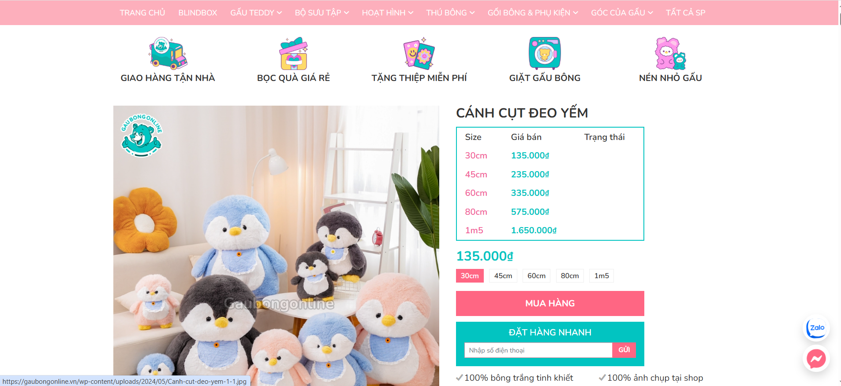

Hình 4-4: Giao diện đặt hàng nhanh
Chức năng đặt hàng nhanh gồm những ràng buộc sau:
- Số điện thoại: Không được bỏ trống hoặc chỉ toàn ký tự trắng. Số điện thoại không bao gồm các ký tự khác ngoài số và có từ 10 ký tự trở lên. Khi số điện thoại bị bỏ trống thì hệ thống hiển thị thông báo “Bạn chưa nhập số điện thoại.” Khi số điện thoại ít hơn 10 số thì hiển thị thông báo “Số điện thoại phải có ít nhất 10 số.”. Khi số điện thoại chứa ký tự khác ngoài số thì hiển thị thông báo “Số điện thoại chỉ bao gồm những số.” Sau khi các thông báo xuất hiện, người dùng nhấn nút “x” để tắt thông báo và nhập lại.
- Sau khi nhập số điện thoại hợp lệ, người dùng gửi thông tin cho hệ thống bằng cách nhấn nút Gửi. Hệ thống sẽ phản hồi bằng cách gửi thông báo “Cảm ơn bạn đã đặt hàng, vui lòng check lại đơn hàng trong messenger.
Gấu Bông Online sẽ hoàn thiện thông tin và cập nhật hành trình đơn hàng cho bạn qua messenger nha!”. Sau đó, hệ thống sẽ chuyển đến messenger để người dùng kiểm tra đơn hàng

4.2.2. Thiết kế các kịch bản kiểm thử tự động

Bảng 4-4: Các kịch bản kiểm thử tự động

STT | Chức năng | Các kịch bản kiểm thử
1 | Tìm kiếm sản phẩm | - Tên tìm kiếm gồm nhiều từ viết liền không cách  - Tên tìm kiếm bỏ trống  - Tên tìm kiếm chỉ có chữ viết in hoa  - Tên tìm kiếm chứa ký tự đặc biệt  - Tên tìm kiếm chỉ có số  - Tên tìm kiếm có cả chữ và số  - Tên tìm kiếm chỉ có chữ in thường  - Tên tìm kiếm có khoảng trắng 2 đầu  - Tên tìm kiếm chỉ có ký tự đặc biệt  - Tên tìm kiếm có cả chữ, số và ký tự đặc biệt
2 | Bình luận | - Bình luận hợp lệ  - Số điện thoại dưới 10 số  - Số điện thoại trên 10 số  - Số điện thoại chứa cả chữ, số, ký tự đặc biệt  - Số điện thoại bỏ trống  - Tên chỉ chứa ký tự đặc biệt  - Tên bỏ trống  - Tên chỉ có số  - Bỏ trống cả bình luận và tên  - Bỏ trống cả tên và số điện thoại  - Bỏ trống tất cả các trường thông tin  - Bỏ trống bình luận
3 | Mua hàng | - Bỏ trống tên  - Thông tin hợp lệ  - Tên chỉ có ký tự đặc biệt  - Tên chỉ có số  - Số điện thoại có dưới 10 số  - Số điện thoại có trên 10 số  - Số điện thoại có 9 số  - Số điện thoại có 11 số  - Số điện thoại có cả chữ và số  - Số điện thoại có cả số và ký tự đặc biệt  - Số điện thoại có cả chữ, số và ký tự đặc biệt  - Bỏ trống số điện thoại  - Địa chỉ có số và ký tự đặc biệt  - Bỏ trống địa chỉ  - Bỏ trống ghi chú  - Bỏ trống 2 trường thông tin  - Bỏ trống 3 trường thông tin  - Bỏ trống tất cả trường thông tin
4 | Đặt hàng nhanh | - Số điện thoại dưới 10 số  - Số điện thoại trên 10 số  - Số điện thoại có 9 số  - Số điện thoại có 11 số  - Bỏ trống số điện thoại  - Số điện thoại có cả chữ và số  - Số điện thoại có cả số và ký tự đặc biệt  - Số điện thoại chỉ có chữ  - Số điện thoại chỉ có ký tự đặc biệt  - Số điện thoại có cả chữ và ký tự đặc biệt  - Số điện thoại có cả chữ, số và ký tự đặc biệt

4.2.2. Xây dựng và thực thi các trường hợp kiểm thử
- Tìm kiếm
- Thông tin hợp lệ
Mã Testcase | TK-3
Tên test case | Tên tìm kiếm viết in hoa
Điều kiện trước | Người dùng truy cập vào trang web https://gaubongonline.vn/
Các bước thực hiện | 1. Truy cập vào trang web https://gaubongonline.vn/  2. Tại thanh tìm kiếm, nhập tên sản phẩm "DORAEMON"  3. Nhấn nút tìm kiếm
Kết quả mong muốn | 1. Hệ thống hiển thị trang chủ  2. Hiển thị gợi ý những tên đã từng được người dùng tìm kiếm  3. Hệ thống hiển thị combobox và những sản phẩm có tên hoặc liên quan đến tên sản phẩm tìm kiếm
Kết quả thực tế | 1. Hệ thống hiển thị trang chủ  2. Hiển thị gợi ý những tên đã từng được người dùng tìm kiếm  3. Hệ thống hiển thị combobox và những sản phẩm có tên hoặc liên quan đến tên sản phẩm tìm kiếm
- Thông tin không hợp lệ
Mã Testcase | TK-9
Tên test case | Tên tìm kiếm chỉ có ký tự đặc biệt
Điều kiện trước | Người dùng truy cập vào trang web https://gaubongonline.vn/
Các bước thực hiện | 1. Truy cập vào trang web https://gaubongonline.vn/  2. Tại thanh tìm kiếm, nhập tên sản phẩm "#$%^"  3. Nhấn nút tìm kiếm
Kết quả mong muốn | 1. Hệ thống hiển thị trang chủ  2. Hiển thị gợi ý những tên đã từng được người dùng tìm kiếm  3. Hệ thống hiển thị dòng text ở đầu "Không tìm thấy sản phẩm nào khớp với lựa chọn của bạn."
Kết quả thực tế | 1. Hệ thống hiển thị trang chủ  2. Hiển thị gợi ý những tên đã từng được người dùng tìm kiếm  3. Hệ thống hiển thị dòng text ở đầu "Không tìm thấy sản phẩm nào khớp với lựa chọn của bạn."

- Bình luận
- Thông tin hợp lệ
Mã Testcase | BL-1
Tên test case | Nhập thông tin hợp lệ
Điều kiện trước | Người dùng truy cập vào trang web https://gaubongonline.vn/
Các bước thực hiện | 1. Truy cập vào trang web https://gaubongonline.vn/  2. Chọn một sản phẩm bất kỳ trong trang chủ  3. Nhập bình luận "gấu rất đẹp"  4. Nhập họ tên "ngọc hà"  5. Nhấp số điện thoại "0927856143"  6. Nhấn nút Gửi bình luận
Kết quả mong muốn | 1. Hệ thống hiển thị trang chủ  2. Hiển thị thông tin của sản phẩm được chọn  3. Hiển thị thông tin vừa nhập tại trường bình luận  4. Hiển thị thông tin vừa nhập tại trường họ tên  5. Hiển thị thông tin vừa nhập tại trường số điện thoại  6. Hiển thị hộp thông báo "Gửi bình luận thành công"
Kết quả thực tế | 1. Hệ thống hiển thị trang chủ  2. Hiển thị thông tin của sản phẩm được chọn  3. Hiển thị thông tin vừa nhập tại trường bình luận  4. Hiển thị thông tin vừa nhập tại trường họ tên  5. Hiển thị thông tin vừa nhập tại trường số điện thoại  6. Hiển thị hộp thông báo "Gửi bình luận thành công"
- Thông tin không hợp lệ
Mã Testcase | BL-5
Tên test case | Số điện thoại có cả chữ, số và ký tự đặc biệt
Điều kiện trước | Người dùng truy cập vào trang web https://gaubongonline.vn/
Các bước thực hiện | 1. Truy cập vào trang web https://gaubongonline.vn/  2. Chọn một sản phẩm bất kỳ trong trang chủ  3. Nhập bình luận "xinh xỉu"  4. Nhập họ tên "hien"  5. Nhấp số điện thoại "abc124%^&"  6. Nhấn nút Gửi bình luận
Kết quả mong muốn | 1. Hệ thống hiển thị trang chủ  2. Hiển thị thông tin của sản phẩm được chọn  3. Hiển thị thông tin vừa nhập tại trường bình luận  4. Hiển thị thông tin vừa nhập tại trường họ tên  5. Hiển thị thông tin vừa nhập tại trường số điện thoại  6. Hiển thị hộp thông báo "Số điện thoại chỉ bao gồm những số"
Kết quả thực tế | 1. Hệ thống hiển thị trang chủ  2. Hiển thị thông tin của sản phẩm được chọn  3. Hiển thị thông tin vừa nhập tại trường bình luận  4. Hiển thị thông tin vừa nhập tại trường họ tên  5. Hiển thị thông tin vừa nhập tại trường số điện thoại  6. Hiển thị hộp thông báo "Số điện thoại chỉ bao gồm những số"

- Đặt hàng nhanh
- Thông tin hợp lệ
Mã Testcase | DHN-4
Tên test case | Số điện thoại có 11 số
Điều kiện trước | Người dùng truy cập vào trang web https://gaubongonline.vn/
Các bước thực hiện | 1. Truy cập vào trang web https://gaubongonline.vn/  2. Chọn một sản phẩm "Gấu bông cánh cụt cà tím" trong trang chủ  3. Nhấp số điện thoại "09284765213"  4. Nhấn nút Gửi
Kết quả mong muốn | 1. Hệ thống hiển thị trang chủ  2. Hiển thị thông tin của sản phẩm được chọn  3. Hiển thị thông tin vừa nhập tại trường số điện thoại  4. Hiển thị thông báo "Cảm ơn bạn đã đặt hàng, vui lòng check lại đơn hàng trong messenger. Gấu Bông Online sẽ hoàn thiện thông tin và cập nhật hành trình đơn hàng cho bạn qua messenger nha!"
Kết quả thực tế | 1. Hệ thống hiển thị trang chủ  2. Hiển thị thông tin của sản phẩm được chọn  3. Hiển thị thông tin vừa nhập tại trường số điện thoại  4. Hiển thị thông báo "Cảm ơn bạn đã đặt hàng, vui lòng check lại đơn hàng trong messenger. Gấu Bông Online sẽ hoàn thiện thông tin và cập nhật hành trình đơn hàng cho bạn qua messenger nha!"
- Thông tin không hợp lệ
Mã Testcase | DHN-1
Tên test case | Số điện thoại dưới 10 số
Điều kiện trước | Người dùng truy cập vào trang web https://gaubongonline.vn/
Các bước thực hiện | 1. Truy cập vào trang web https://gaubongonline.vn/  2. Chọn một sản phẩm "Gấu bông cánh cụt cà tím" trong trang chủ  3. Nhấp số điện thoại "01283746"  4. Nhấn nút Gửi
Kết quả mong muốn | 1. Hệ thống hiển thị trang chủ  2. Hiển thị thông tin của sản phẩm được chọn  3. Hiển thị thông tin vừa nhập tại trường số điện thoại  4. Hiển thị thông báo "Số điện thoại phải có ít nhất 10 số."
Kết quả thực tế | 1. Hệ thống hiển thị trang chủ  2. Hiển thị thông tin của sản phẩm được chọn  3. Hiển thị thông tin vừa nhập tại trường số điện thoại  4. Hiển thị thông báo "Số điện thoại phải có ít nhất 10 số."

- Mua hàng
- Thông tin hợp lệ
Mã Testcase | MH-2
Tên test case | Thông tin hợp lệ
Điều kiện trước | Người dùng truy cập vào trang web https://gaubongonline.vn/
Các bước thực hiện | 1. Truy cập vào trang web https://gaubongonline.vn/  2. Chọn một sản phẩm "Cánh cụt đeo yếm" trong trang chủ  3. Nhấn nút mua hàng  4. Nhập họ tên "Linh"  5. Nhấp số điện thoại "0293847587"  6. Nhập địa chỉ "Hưng Yên"  7. Nhập yêu cầu "Hút chân không"  8. Nhấn nút Mua hàng
Kết quả mong muốn | 1. Hệ thống hiển thị trang chủ  2. Hiển thị thông tin của sản phẩm được chọn  3. Hiển thị pop up mua hàng  4. Hiển thị thông tin vừa nhập tại trường họ tên  5. Hiển thị thông tin vừa nhập tại trường số điện thoại  6. Hiển thị thông tin vừa nhập tại trường địa chỉ  7. Hiển thị thông tin vừa nhập tại trường yêu cầu thêm  8. Hiển thị thông báo "Cảm ơn bạn đã đặt hàng, vui lòng check lại đơn hàng trong messenger. Gấu Bông Online sẽ hoàn thiện thông tin và cập nhật hành trình đơn hàng cho bạn qua messenger nha"
Kết quả thực tế | 1. Hệ thống hiển thị trang chủ  2. Hiển thị thông tin của sản phẩm được chọn  3. Hiển thị pop up mua hàng  4. Hiển thị thông tin vừa nhập tại trường họ tên  5. Hiển thị thông tin vừa nhập tại trường số điện thoại  6. Hiển thị thông tin vừa nhập tại trường địa chỉ  7. Hiển thị thông tin vừa nhập tại trường yêu cầu thêm  8. Hiển thị thông báo "Cảm ơn bạn đã đặt hàng, vui lòng check lại đơn hàng trong messenger. Gấu Bông Online sẽ hoàn thiện thông tin và cập nhật hành trình đơn hàng cho bạn qua messenger nha"
- Thông tin không hợp lệ
Mã Testcase | MH-20
Tên test case | Bỏ trống cả họ tên, số điện thoại và địa chỉ
Điều kiện trước | Người dùng truy cập vào trang web https://gaubongonline.vn/
Các bước thực hiện | 1. Truy cập vào trang web https://gaubongonline.vn/  2. Chọn một sản phẩm "Cánh cụt đeo yếm" trong trang chủ  3. Nhấn nút mua hàng  4. Không nhập họ tên  5. Không nhập số điện thoại  6. Không nhập địa chỉ  7. Nhập yêu cầu "Hút chân không"  8. Nhấn nút Mua hàng
Kết quả mong muốn | 1. Hệ thống hiển thị trang chủ  2. Hiển thị thông tin của sản phẩm được chọn  3. Hiển thị pop up mua hàng  4. Hiển thị placeholder "Họ và tên người mua"  5. Hiển thị placeholder "Số điện thoại người mua"  6. Hiển thị placeholder "Địa chỉ nhận hàng"  7. Hiển thị thông tin vừa nhập tại trường yêu cầu thêm  8. Hiển thị thông báo "Bạn chưa nhập họ và tên người mua"
Kết quả thực tế | 1. Hệ thống hiển thị trang chủ  2. Hiển thị thông tin của sản phẩm được chọn  3. Hiển thị pop up mua hàng  4. Hiển thị placeholder "Họ và tên người mua"  5. Hiển thị placeholder "Số điện thoại người mua"  6. Hiển thị placeholder "Địa chỉ nhận hàng"  7. Hiển thị thông tin vừa nhập tại trường yêu cầu thêm  8. Hiển thị thông báo "Bạn chưa nhập họ và tên người mua"

4.3. Báo cáo kết quả sử dụng framework

Bảng 4-5: Báo cáo kết quả sử dụng framework
Chức năng | Tổng số test case | Pass | Fail | N/A
Tìm kiếm sản phẩm | 10 | 10 | 0 | 0
Bình luận | 13 | 13 | 0 | 0
Mua hàng | 24 | 24 | 0 | 0
Đặt hàng nhanh | 11 | 11 | 0 | 0
Tổng | 58 | 58 | 0 | 0
Tổng | 100% | 100% | 0 | 0
4.4. Phân tích kết quả báo cáo và so sánh với các công cụ Katalon Studio

Bảng 4-6: So sánh với Katalon Studio
STT | Tiêu chí | Framework đã xây dựng | Katalon Studio
1 | Quản lý test case | Mỗi test case được lưu dưới dạng file .py, viết bằng tay, dễ kiểm soát logic, hỗ trợ cho cả kiểm thử không có bộ dữ liệu và có bộ dữ liệu. Kiểm thử hướng dữ liệu được hỗ trợ cơ bản qua file Python với @pytest.mark.parametrize để quản lý các test case từ file CSV và JSON. Chưa có giao diện hoặc công cụ quản lý tập trung. | Có giao diện trực quan, hỗ trợ quản lý theo thư mục, đặt tên mô tả, gắn tag. Cho phép viết test bằng mã (Groovy) hoặc ghi lại thao tác (record). Hỗ trợ cả kiểm thử không có bộ dữ liệu và có bộ dữ liệu
2 | Quản lý test suite | Test suite là file Python chứa danh sách test case theo đường dẫn. Có thể tự điều chỉnh thứ tự thực thi, hỗ trợ chia nhóm thủ công. Các test suite được quản lý trong folder test_suites | Hỗ trợ tạo test suite GUI, thêm test case bằng kéo-thả, có thể tạo suite theo điều kiện, tags, hoặc môi trường kiểm thử (profile).
3 | Thực thi kiểm thử | Hỗ trợ thực thi qua Selenium với khả năng tùy chỉnh (WebDriverWait, JavaScript click) và thực thi trên nền tảng web, có thể chạy đơn lẻ hoặc theo nhóm và ghi log đầy đủ | Cho phép chạy test trong GUI, chạy CLI (mất phí) hoặc trên nền tảng CI/CD (mất phí). Hỗ trợ chạy song song, chạy theo lịch (mất phí), có thể ghi log đầy đủ.
4 | Quản lý dữ liệu kiểm thử | Hỗ trợ data-driven test với file CSV, JSON, dễ tuỳ chỉnh, tự viết logic xử lý dữ liệu, hỗ trợ cơ bản qua data_loader. Tất cả các file dữ liệu được lưu trữ trong folder data để dễ dàng quản lý và sử dụng. | Hỗ trợ dữ liệu kiểm thử từ nhiều nguồn (CSV, Excel, ADO, ODBC) với tính năng data-driven testing tích hợp, dễ dàng quản lý qua giao diện nhưng một số tính năng sẽ mất phí.
5 | Quản lý các locators | Tổ chức locators trong module riêng, dễ tái sử dụng và chỉnh sửa bằng mã. Quản lý thủ công qua các file nằm trong folder locators. | Cung cấp Object Repository tập trung để quản lý locator, hỗ trợ tự phục hồi (self-healing) và ghi lại tự động qua record-playback.
6 | Quản lý cấu hình thiết bị | Sử dụng device_manager.py để lựa chọn trình duyệt, chế độ headless, v.v. Có thể mở rộng dễ dàng nhưng cần chỉnh sửa code. | Hỗ trợ cấu hình đa thiết bị (web, mobile, desktop) với tích hợp cloud (TestCloud) (mất phí) và local execution, dễ dàng tùy chỉnh qua giao diện.
7 | Quản lý báo cáo kiểm thử | Hỗ trợ sinh báo cáo tự động sau khi chạy các test case và test suite. Cung cấp báo cáo chi tiết với các log, thời gian và trạng thái của các test case và test suite được ghi lại, có thể xem trực tiếp trên PyCharm hoặc trên xem bằng file HTML trên nhiều trình duyệt như Chrome, FireFox, Edge, … mà không mất phí | Cung cấp báo cáo chi tiết (HTML, PDF, CSV) với phân tích, dashboard trực quan qua Katalon TestOps, hỗ trợ theo dõi xu hướng và KPI. Chỉ hỗ trợ xem báo cáo cho phiên bản Enterprise (mất phí)
Dựa vào bảng so sánh trên có thể thấy được rằng Framework được xây dựng trong đồ án này khá mạnh ở khả năng tuỳ biến, không giới hạn, đặc biệt với người có kiến thức lập trình hơn nữa có khả năng mở rộng và tính hợp dễ dàng. Katalon Studio tuy dễ sử dụng hơn và phù hợp với cả những người mới bắt đầu nhưng nhiều tính năng nâng cao bị khóa sau bản trả phí, khiến chi phí cao. Hơn nữa khi làm kiểm thử việc quan trọng là phải xem và phân tích báo cáo nhưng Katalon Studio phải trả phí mới có thể xem được báo cáo còn framework thì hoàn toàn miễn phí. Với quy mô vừa hoặc nhóm kỹ thuật mạnh, việc dùng framework tự phát triển là tiết kiệm, chủ động và linh hoạt hơn nhiều.

CHƯƠNG 5: KẾT LUẬN VÀ HƯỚNG PHÁT TRIỂN
5.1. Kết quả đạt được của đề tài
- Xây dựng được một framework đầy đủ để kiểm thử tự động hướng dữ liệu
- Nghiên cứu và áp dụng cấu trúc framework kiểm thử hướng dữ liệu cho kiểm thử ứng dụng web
- Có thể kiểm thử được với các loại dữ liệu csv, json, yaml, txt, xlsx và database
- Áp dụng kiểm thử tự động website https://gaubongonline.vn/ với các nhóm nghiệp vụ và chức năng
- Xây dựng được cuốn báo cáo đúng mẫu, đầy đủ yêu cầu
5.2. Hạn chế của đề tài
- Framework với đầy đủ các thành phần nhưng còn ở mức cơ bản
- Code cần tối ưu hơn
- Khi tiến hành kiểm thử chưa bao quát được hết các trường hợp của một số chức năng
5.3. Hướng phát triển của đề tài
- Tiếp tục cải thiện framework để làm việc được với nhiều loại dữ liệu hơn nữa
- Cải thiện code tối ưu hơn
- Kiểm thử thêm các chức năng nghiệp vụ đòi hỏi xử lý nhiều hơn
- Cải thiện quá trình kiểm thử với hỗ trợ của AI.

TÀI LIỆU THAM KHẢO
[1] | Trường Đại học Sư phạm Kỹ thuật Hưng Yên, Giáo trình Kiểm thử phần mềm, Hưng Yên, 2023
[2] | Trường Đại học sư phạm kỹ thuật Hưng Yên, Giáo trình Kiểm thử ứng dụng web và di động, Hưng Yên, 2025
[3] | Trường Đại học sư phạm kỹ thuật Hưng Yên, Giáo trình Công nghệ phần mềm, Hưng Yên, 2023
[4] | Trường Đại học Sư phạm Kỹ thuật Hưng Yên, Giáo trình đảm bảo chất lượng phần mềm, 2024
[5] | Nhựt Liên, “Framework là gì? Tuyển tập những điều bạn cần biết về nền tảng lập trình Framework”, [Trực tuyến]. Available: https://fptshop.com.vn/tin-tuc/danh-gia/framework-la-gi-tuyen-tap-nhung-dieu-ban-can-biet-ve-nen-tang-lap-trinh-framework-167288
[6] | Đoàn Văn Phú, “Tìm hiểu về Framework - Giới thiệu một số Framework phổ biến.”, [Trực tuyến]. Available: https://viblo.asia/p/tim-hieu-ve-framework-gioi-thieu-mot-so-framework-pho-bien-m68Z0p2NZkG

